VESTIBULOPATIAS PERIFÉRICAS
VERTIGEM

TÓPICOS DA AULA

- Revisão básica dos princípios que regem o equilíbrio corporal
- Principais manifestações do comprometimento do sistema vestibular
- Principais doenças que acometem o sistema vestibular
- Exame especializado básico do equilíbrio corporal
- Discussão de casos clínicos

Questões Preparatórias

- Quais as principais manifestações das doenças vestibulares?
- O que devo questionar ao paciente com tontura?
- Quando devo solicitar auxilio de provas diagnósticas?
- Quando suspeitar de tontura de origem central?

1. Introdução
A tontura, definida como uma sensação de alteração do equilíbrio corporal, é um sintoma extremamente comum, que leva à incapacidade, diminui a produtividade e interfere na qualidade de vida. Os distúrbios do equilíbrio aumentam em frequência com a idade e representam a causa mais comum de consultas no sistema básico de saúde entre os adultos com mais de 75 anos.
Há vários tipos de tontura, que derivam quase sempre da disfunção do sistema vestibular. Entretanto, distúrbios visuais, doenças neurológicas e problemas psíquicos também podem causar tontura sem comprometimento funcional do sistema vestibular.
A tontura pode ser classificada em:
Vestibular:
- Rotatória (vertigem): quando a ilusão do movimento tem caráter giratório. A vertigem típica é mais comum nas síndromes periféricas do que nas centrais. A vertigem periférica geralmente se agrava com o fechamento dos olhos, ao contrário do que ocorre com a central, e ambas podem ser desencadeadas ou pioradas com a modificação da posição da cabeça.
- Não-rotatória: podem ser oscilantes, vacilantes, titubeantes, ascendentes, descendentes, flutuantes. Para determinar a origem vestibular é necessário o encontro de alterações ao exame vestibular. São mais comuns nas síndromes centrais do que nas periféricas.
Extra Vestibular:
- Não-rotatórias: exame vestibular normal
- “Falsas vertigens”: escurecimento visual; visão tremulante; ataxia; perda de consciência.
As tonturas vestibulares devem ser avaliadas quanto ao início, duração, intensidade, frequência, fatores desencadeantes, fatores de melhora ou piora e sintomas associados, em especial sintomas auditivos (hipoacusia e zumbido) e manifestações neurovegetativas (náuseas, vômitos, sudorese, palidez, taquicardia, extremidades frias, diarreia).
A anamnese cuidadosa é essencial na elaboração da hipótese diagnóstica, a ser confirmada pela avaliação otoneurológica. A história clínica, juntamente com os antecedentes pessoais e familiares, pode sugerir o diagnóstico etiológico, a ser confirmado por meio de exames laboratoriais ou de consultas a outras áreas médicas.

2. Definição
Vestibulopatias periféricas são distúrbios decorrentes do comprometimento do sistema vestibular periférico, ou seja, do órgão labiríntico e do nervo vestibular até a sua entrada no tronco encefálico. Não incluem os núcleos vestibulares no assoalho do IV ventrículo, que fazem parte das vestibulopatias centrais, juntamente com as vias vestibulares e/ou auditivas no sistema nervoso central.

3. Quadro Clínico
Vertigem
Vertigem, classicamente, é a sensação de rotação do ambiente ou do próprio corpo percebida pelo indivíduo, sendo um sintoma típico de lesão vestibular. É denominada objetiva quando a sensação é de que o meio em volta está girando e subjetiva quando a sensação é de que apenas o corpo gira. Vertigem não é uma manifestação exclusiva das doenças vestibulares, podendo estar presente em outras desordens como crise epiléptica, alterações oculomotoras, enxaqueca com aura e hipoglicemia.
O exame do equilíbrio estático evidencia tendência à queda, que pode ser compensada pela visão. O fechamento dos olhos ocasiona queda em sentido preferencial e com certo período de latência, caracterizando o sinal de Romberg Vestibular. Nas vestibulopatias periféricas, a queda tende a ocorrer no sentido do labirinto normal para o lesado e modifica-se em função da posição da cabeça. Nas lesões centrais, também pode ocorrer queda com lado preferencial, que em geral não se altera com a mudança de posição da cabeça.
Nas alterações flutuantes, como na doença de Meniérè, a sensibilidade do sistema vestibular muda episodicamente; cada crise é como uma perda súbita da função vestibular, não havendo tempo para a compensação vestibular central.
No QUADRO 1 observam-se os principais dados semiológicos que auxiliam a diferenciação entre vestibulopatias periféricas e centrais.
 | Vestibulopatia Periférica | Vestibulopatia Central
Romberg | Desvio para o lado hipoativo | Sem direção preferencial
Braços estendidos | Desvio para o lado hipoativo | Queda de um ou ambos os braços
Babinski-Weil | Desvio para o lado hipoativo (marcha em estrela) | Marcha ebriosa (cerebelar), ceifante, talonante (lesões corticais)
Fukuda e Unterberger | Rotação para o lado hipoativo | Sem lado preferencial
Teste de coordenação | Sem alteração | Dismetria, hipometria, hipermetria, incoordenação (lesões cerebelares)
QUADRO 1 – Diferenças semiológicas entre as vestibulopatias centrais e periféricas
Nistagmo
O nistagmo é o grande elemento semiológico do labirinto. Ele se origina em virtude de um desequilíbrio de informações aferentes nos labirintos. O nistagmo vestibular é bifásico, com uma componente lenta e outra rápida. A componente lenta se origina no órgão vestibular periférico e a rápida no tronco cerebral, entre os núcleos oculomotores do III par e os núcleos vestibulares, com mediação pelo sistema reticular.
Uma lesão periférica unilateral diminui o potencial de ação que chega ao sistema nervoso central, resultando em diminuição da atividade no núcleo vestibular ipsilateral e uma diminuição no tônus do nervo oculomotor, produzindo movimentos oculares contralaterais. Por exemplo, se o labirinto esquerdo é afetado, há uma hipertonia relativa do labirinto direito. Com isso, ocorre situação semelhante à rotação da cabeça para a direita, com movimento ocular lento para esquerda e fase rápida para direita. Como por convenção o sentido do nistagmo é dado pela fase rápida, temos que o nistagmo bate para o lado contralateral ao da lesão. O ganho do reflexo vestíbulo-ocular está diminuído (ganho é definido como a relação entre velocidade ocular e velocidade da cabeça).
A gravidade dos sintomas depende do grau de perda de função vestibular e da capacidade de compensação. Considerando que o sistema de perseguição ocular não está prejudicado na doença labiríntica, os sintomas aparecem com os movimentos rápidos da cabeça ou no escuro. Na perda severa da função vestibular bilateral, o reflexo vestíbulo-ocular não funciona e o paciente tem distúrbio de movimento ocular grave à movimentação da cabeça (osciloscopia - oscilação do meio durante movimentos da cabeça).
No QUADRO 2 estão relacionados os principais dados otoneurológicos presentes em patologias vestibulares:
Tipo de Nistagmo | Vestibulopatia Periférica | Vestíbulopatia Central
Espontâneo | Diminui ou desaparece com a fixação ocular | Geralmente não se altera ou pode piorar com a fixação ocular
Direção | Horizontal e oblíquo | Verticais, oblíquos, múltiplas direções
Nistagmo de direção alternada | Ausente | Lesão SNC, tronco ou cerebelo
Nistagmo de direção fixa | Lesão vestibular periférica unilateral aguda, contralateral ao batimento do nistagmo | Pode estar presente
Nistagmo rotatório | Ausente | Tronco, Cerebelo
Verticais | Ausente | Cerebelo e tronco
Alternado periódico | Ausente | Cerebelo e tronco
Ondas retangulares | Ausente | SNC, ansiedade
Estímulo visual pendular ou de rastreio (curvas de Benitz) | Tipo I ou II | Tipo III ou IV
Optocinético voluntário e involuntário | Normal | Assimetria, diminuição ou abolição unilateral, inversão da resposta, perversão da resposta, microescritura
Posicional | Latência, direção fixa, esgotabilidade e vertigem associada. | Geralmente ausente
Torcional | Geralmente ausente | Alterações de propriocepção, patologia vascular
Pós-estímulo calórico | Hipo ou Arreflexia | Geralmente hiperreflexia, não inibe com fixação do olhar
QUADRO 2 - Nistagmo nas vestibulopatias
As crises vertiginosas de origem periférica costumam ser intensas e acompanhadas de nistagmo espontâneo horizontal, rotatório ou horizonto-rotatório com os olhos abertos e de profusas manifestações neurovegetativas
As crises vertiginosas de origem central são menos frequentes, habitualmente discretas a moderadas, raramente intensas. Podem ser acompanhadas de nistagmo espontâneo horizontal, horizonto-rotatório, vertical ou oblíquo com os olhos abertos, com ou sem manifestações neurovegetativas e com ou sem sinais neurológicos.
Outros sintomas
Outros distúrbios coexistem frequentemente com desordens vestibulares: acrofobia (medo de altura), agorafobia (medo de lugares cheios), enxaqueca, instabilidade emocional, náuseas e vômitos. O comprometimento simultâneo da audição e do equilíbrio corporal é mais frequente nas vestibulopatias periféricas do que nas centrais.

4. VERTIGEM NA INFÂNCIA
A queixa espontânea de tontura e/ou vertigem em crianças não é comum devido à dificuldade de entendimento e expressão dos sintomas ou, até mesmo, por não valorização dos mesmos pelos cuidadores. Crianças apresentam quadro clínico diferenciado do adulto e muitas vezes não entendem a tontura como sintoma anormal. A prevalência da vertigem, portanto, acaba por ser subestimada. A incidência de distúrbios do equilíbrio em crianças na idade escolar tem sido estimada em 15%.
Existe uma variedade de sinais e sintomas que podem ser relacionados à vestibulopatia na infância. Um levantamento com 101 crianças vestibulopatas na Clínica ORL-HCFMUSP mostrou os sinais e sintomas mais encontrados:
1.cefaléia: 85%
2. tontura: 84%
3. alteração de comportamento: 84%
4. cinetose: 77%
5. distúrbio do sono: 77%
6. inquietude: 72%
7. choro sem etiologia: 71%
8. convulsões: 69%
9. preferência por berço: 61%

A investigação etiológica é semelhante à realizada no adulto. Procuram-se sinais que possam sugerir comprometimento central no exame neurológico e são realizados perfil laboratorial do estado metabólico hormonal e avaliação audiológica e eletronistagmográfica, adaptadas para a idade, que podem auxiliar no diagnóstico topográfico.
Em crianças bem condicionadas, é possível realizar a prova calórica a partir dos 4 anos. A prova pendular decrescente é um dos principais recursos para o registro do nistagmo, podendo ser realizado em qualquer faixa etária, porém não permite identificar o lado acometido.
Principais etiologias:
Vertigem Paroxística Benigna na Infância (VPBI) - É a causa mais frequente de tontura em crianças, sendo caracterizada por episódios súbitos de vertigem sem fatores precipitantes, geralmente associados a náuseas, vômitos, palidez, sudorese, dor abdominal e nistagmo. Cinetose e cefaleia inespecífica podem acompanhar o quadro. A sintomatologia pode iniciar por volta de 1 a 4 anos, mas em nosso meio acomete mais a faixa etária de 3 a 8 anos, sem predileção por sexo A frequência de crises é variável e pode durar segundos, minutos, até horas e dias. No período intercrise o paciente fica assintomático. A evolução do quadro é benigna, com tendência a resolução completa após meses a anos, mas a cefaleia, com o passar da idade, pode assumir as características de migrânea em até 50% dos casos. A VPBI é considerada por alguns autores um equivalente enxaquecoso.
Torcicolo Paroxístico da Infância – Manifesta-se com episódios de torção cervical, que geralmente se iniciam nos primeiros meses de vida ou em pré-escolares e podem durar minutos a dias. O torcicolo costuma ocorrer para o mesmo lado e pode ser acompanhado de náuseas, vômitos e palidez. O menor sente-se confortável com o desvio da cabeça e a tentativa dos pais de corrigir esta postura pode desencadear choros intensos. Há uma tendência à resolução espontânea por volta de meses a anos, raramente ultrapassando 4 a 5 anos. Acredita-se que o torcicolo seja uma resposta proprioceptiva a uma disfunção labiríntica, podendo estar relacionada à VPBI e à enxaqueca, integrando o complexo sindrômico VPBI-migrânea em uma faixa etária mais precoce.
Otite Média - Para alguns autores as doenças da orelha média são consideradas as causas mais freqüentes de quadros labirínticos em crianças. A otite média secretora ganha destaque entre as doenças da orelha média. A queixa de hipoacusia é importante na caracterização da doença labiríntica e, ao lado da tontura, praticamente fecha o diagnóstico de vestibulopatia periférica. As duas hipóteses que explicariam a fisiopatologia do comprometimento labiríntico seriam o gradiente pressórico secundário à disfunção tubária na orelha média e a entrada de toxinas provenientes do líquido presente na orelha média
Malformações - As malformações que afetam o labirinto posterior podem estar associadas à tontura e muitas vezes são de difícil diagnóstico. A audiometria e TC podem auxiliar no diagnóstico de aqueduto vestibular alargado, displasia de Mondoni, aplasia de Michel, neurofibromatose, etc.
A busca do diagnóstico etiológico é um dos princípios mais importantes no tratamento de tontura na infância. As medidas higienodietéticas são importantes nos casos de VPBI-migrânea e hidropsia endolinfática, com restrição a açúcares livres, frituras, cafeína e alimentos ricos em tiamina (queijo e chocolate) e a realização do fracionamento da dieta. Nos casos de doença na orelha média, tratar precocemente a causa de base já que o desenvolvimento do sistema de equilíbrio em crianças portadoras de otite média efusiva ou recorrente, por exemplo, é afetado após cada crise. Em casos de VPBI, as manobras de reposicionamento canalicular seguem o mesmo padrão para adulto, sendo especificados adiante.
Existem poucas opções medicamentosas e a maioria se apresenta na forma de comprimidos ou possuem efeitos colaterais sedativos. As drogas comercializadas em forma de solução são os bloqueadores de canais de cálcio (cinarizina e flunarizina), extrato de Gingko biloba (EGB 761) e benzodiazepínicos (clonazepam). Na clínica ORL - HCFMUSP utilizou-se empiricamente, com baixos efeitos colaterais e bons resultados, o EBG 761 no controle da tontura, sobretudo para crianças maiores. Mas mais importante que a terapia medicamentosa são as atividades físicas como balé, judô, caratê, tênis e natação que auxiliam no processo de compensação vestibular, além de contribuírem para o controle metabólico, quando presente.
A reabilitação vestibular apresenta resultados excelentes na infância devido à ótima neuroplasticidade infantil, sem presença de efeitos colaterais, e é uma das melhores opções na infância. Pode ser indicada em qualquer criança desde que os fatores metabólico-hormonais estejam controlados. O controle da tontura pode ser adquirido por meio de exercícios físicos repetitivos e diários, estimulação visual, proprioceptiva e vestibular. Além disso, contribui na reinserção da criança em seu meio social.

4. ClassificaçÃo
Segundo a duração das crises (Cummings, 1993):
1. Segundos: Vertigem Posicional Paroxística Benigna
2. Minutos a horas:
2.1. Hidropsia endolinfática idiopática (doença de Ménière)
2.2. Hidropsia endolinfática secundária (síndrome de Ménière):
- Sífilis otológica
- Hidropsia endolinfática tardia
- Doença de Cogan
- Vestibulopatia recorrente
3. Dias a semanas: Neurite Vestibular
4.Duração variável: Fístula de orelha interna, trauma, ototóxicos, tumores, presbivertigem, obstrução conduto auditivo externo (CAE), labirintites

No QUADRO 3 a seguir encontra-se a prevalência dos quadros clínicos otoneurológicos mais encontrados na rotina clínica:
Hipóteses Diagnósticas | Prevalência (%)
Vertigem Posicional Paroxística Benigna | 19,0
Hydrops endolinfático (incluindo doença de Ménière) | 17,7
Labirintopatias de origem metabólica | 14,1
Migrânea vestibular | 9,3
Vestibulopatias de origem vascular | 6,5
Vertigem pós-traumática | 6,5
Insuficiência vertebro-basilar | 6,3
Neurite vestibular | 3,3
Surdez súbita | 2,6
Síndrome cervical | 2,2
Cinetose | 2,2
Vertigem paroxística benigna da infância | 2,0
Ototoxicose | 1,2
Tumores e doenças desmielinizantes da fossa posterior | 1,1
Vertigem psicosomática | 1,1
Presbivertigem, presbiataxia, presbizumbido, presbiacusia | 1,0
Neurinoma vestibular | 1,0
Arreflexia vestibular bilateral adquirida | 0,8
Labirintopatias auto-imunes | 0,8
Síndromes cocleovestibulares hereditárias e adquiridas | 0,7
Outros quadros clíncos otoneurológicos | 0,6
Total | 100,0
QUADRO 3 – Etiologias e prevalências
5. VERTIGEM POSTURAL PAROXÍSTICA BENIGNA (VPPB)
É uma das causas mais comuns de vertigem, sendo diagnosticada VPPB em cerca de 17% dos casos de vertigem ⁴¹. Não é uma doença, mas sim uma síndrome que pode ser sequela de várias doenças da orelha interna. Representa uma das principais manifestações dos distúrbios vestibulares periféricos e acomete principalmente a faixa etária de 40 a 60 anos, mas pode também comprometer crianças.
Existem duas teorias sobre o provável substrato fisiopatológico da VPPB (FIGURA 1):
  - ductolitíase/canalitíase (acúmulo de frações de otólitos degenerados oriundos do utrículo na corrente endolinfática de um dos ductos semicirculares) e
  - cupulolitíase (acúmulo de frações de otólitos provenientes do utrículo sobre a cúpula da crista ampular de um dos ductos semicirculares).

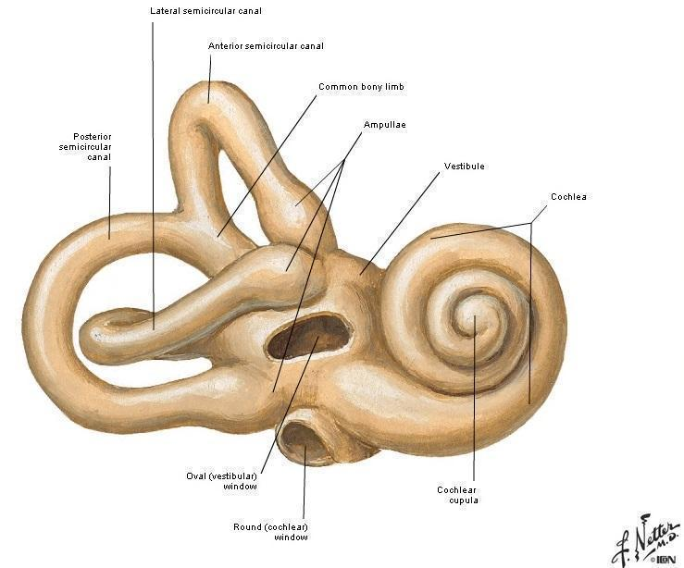
FIGURA 1 - Labirinto ósseo direito - visão ântero-lateral

Os debris celulares das otocônias podem se acumular em qualquer canal semicircular, sendo o canal semicircular posterior o mais envolvido (91% dos casos), devido à posição mais inferior, tanto em ortostatismo quanto em supino. O canal lateral corresponde a 20% e o superior, a 6%, podendo mais de um canal estar comprometido simultaneamente. Qualquer canal em que a otocônia se deposite acaba sendo hipo ou hiperestimulado, gerando um desbalanço de estímulos em relação ao canal contralateral e causando a sensação de vertigem.
Quanto à etiopatogenia, pode ser idiopática (50%) ou secundária a quadros clínicos como traumatismo craniano (7 a 17%), neuronite vestibular (até 15%) e doença de Ménière (0,5 a 31%), sendo na literatura registrada a presença de VPPB em até 68% dos portadores de doença de Ménière. Outras causas também podem estar associadas: disfunção hormonal ovariana, hiperlipidemia, hipo ou hiperglicemia, hiperinsulinemia, migrânea, distúrbios vasculares como insuficiência vértebrobasilar, traumatismo cervical, pós-operatório de cirurgias otológicas, idade avançada, sedentarismo e repouso prolongado no leito.
A queixa característica da VPPB é a tontura de caráter rotatória, em crises, precipitadas por mudança de posição da cabeça, ao deitar-se para um lado ou para ambos os lados, ao levantar-se ou ao olhar para cima e que cessa espontaneamente. Não há sintomas auditivos associados. Alguns pacientes relatam apenas mal-estar ou enjôos posicionais. Sintomas como náuseas, desequilíbrio, sensação de cabeça oca ou instabilidade podem ocorrer e persistir após a crise. No intervalo entre as crises é comum uma instabilidade intermitente ou outros tipos de tontura. Pode haver resolução espontânea no sentido de cura temporária, mas as recidivas costumam ser frequentes.
A vertigem é acompanhada de nistagmo, que se inicia após um período de latência de alguns segundos, intensifica-se e gradualmente melhora em cerca de 20 a 30 segundos, mesmo se a manobra provocativa for mantida. É rotacional, com fase rápida batendo em direção à orelha estimulada, podendo estar acompanhado de uma componente vertical (se canal semicircular posterior e superior envolvidos) ou horizontal (se canal semicircular lateral envolvido). A resposta é fatigável, ou seja, ao se repetir a posição provocativa, a resposta se torna progressivamente menos intensa e desaparece temporariamente. Na canalitíase, a vertigem é paroxística e posicional e acompanha nistagmo com latência de segundos. Já na cupulolitíase, a vertigem posicional é mais persistente e a latência do nistagmo é curta ou ausente; a velocidade de pico do movimento ocular é atingida de forma lenta, persistindo o nistagmo por minutos e, eventualmente, durante todo o período provocativo.
O diagnóstico é clínico. Os exames complementares são fundamentais para a pesquisa dos fatores desencadeantes e associados à VPPB. A caracterização do nistagmo (tipo, direção e duração), além de identificar o canal acometido e o tipo de comprometimento envolvido (canalitíase ou cupulolitíase), é fundamental para escolha da manobra de reposicionamento a ser adotada.
Cada canal semicircular está ligado a um par de músculos extrínsecos oculares, que sofrem influência excitatória e inibitória e determinam a movimentação do globo ocular no plano do canal. Quando ocorre tontura, um movimento ocular é desencadeado pelo sistema vestibular, sendo esse denominado componente lenta do nistagmo. Em seguida, uma correção, via formação reticular da ponte, é estimulada no sentido inverso, sendo demoninada componente rápida do nistagmo. Esse movimento bifásico, rítmico e involuntário tem sua direção didaticamente padronizada como sendo a da componente rápida. Nos canais verticais (posterior e superior) os movimentos originados são sempre rotatórios, mas o nistagmo é vertical para cima no canal posterior e vertical para baixo no canal superior. O acometimento dos canais verticais é a única situação de doença periférica com nistagmos dissociados entre os dois olhos.
Manobras Diagnósticas
Dix-Hallpike
Na manobra de Dix-Hallpike (FIGURA 2), o paciente é colocado sentado sobre uma maca, com as pernas estendidas. O examinador, posicionado atrás do paciente, o ajuda a deitar com a cabeça pendendo cerca de 30º para fora da maca (posição de Rose), e simultaneamente gira o segmento cefálico 45º com a orelha a ser testada voltada para o solo. Os otólitos são deslocados para baixo e, após curta latência, a força de empuxo criada sobre a crista ampolar desencadeia vertigem e nistagmo. O paciente é mantido com a cabeça rodada e pendente por aproximadamente 30 segundos, para que sejam observadas a latência e a duração do nistagmo. Ao retornar à posição sentada inicial, pode aparecer um nistagmo, geralmente menos intenso, em direção contrária à observada na situação de teste.
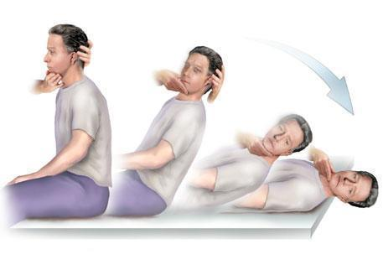
FIGURA 2 - Manobra de Dix-Hallpike – teste da função labiríntica esquerda

O envolvimento do canal semicircular posterior testado é confirmado pelo surgimento de nistagmo torsional paroxístico, no sentido horário no olho esquerdo (ao testar o canal esquerdo) ou anti-horário no olho direito (no teste do canal direito). O olho contralateral à orelha testada apresenta nistagmo vertical para cima. No caso do canal semicircular superior, o componente torsional tem as mesmas características da VPPB do canal semicircular posterior, sendo a diferenciação feita pelo componente vertical do nistagmo, que é para baixo.
O comprometimento do canal semicircular lateral manifesta-se pela presença de nistagmo horizontal. Em função de sua localização anatômica, o nistagmo gerado pelo deslocamento da crista ampolar é mais intenso quando o lado acometido encontra-se para baixo. Nos casos de canalitíase, a componente rápida do nistagmo é em direção ao solo (geotrópico) e na cupulolitíase, tem direção contrária (ageotrópico). Nem sempre o comprometimento do canal lateral pode ser diagnosticado pela manobra de Dix Hallpike, sendo indicada nesse caso a manobra de giro ou Head Roll Test.
Head Roll Test
Para o canal lateral utilizamos a manobra de girar (ou Head Roll Test, FIGURA 3). Neste teste, o paciente é deitado em decúbito dorso-horizontal e a cabeça é rapidamente girada 90 graus para um dos lados - a orelha testada é posicionada para baixo, em contato com a maca e mantida nesta posição por 1 minuto. A cabeça é então recolocada lentamente na linha média e rapidamente girada para o lado oposto. O nistagmo horizontal desencadeado pela movimentação cefálica será mais intenso quando a orelha acometida estiver para baixo, em contato com a maca.
Na canalitíase, o giro da cabeça em direção à orelha afetada promove a movimentação das partículas livres na direção da ampola, desencadeando um nistagmo horizontal, cuja componente rápida terá a direção da orelha testada, portanto geotrópico (em direção ao chão). Quando a cabeça é girada para o lado sadio, as partículas se deslocam provocando uma corrente em direção contrária à ampola (também gerando nistagmo geotrópico), e a estimulação é menos intensa do que a observada do lado afetado. Dessa forma, o movimento ocular resultante será sempre mais vigoroso quando a orelha acometida é colocada para baixo. Na cupulolitíase, os fragmentos aderidos à cúpula do canal semicircular afetado a tornam mais pesada do que a endolinfa. Quando a cabeça é girada para um dos lados, a ação da gravidade sobre a crista ampolar a desloca para baixo, provocando uma corrente em direção contrária à observada na canalitíase, e é então observado um nistagmo horizontal que possui direção oposta à orelha testada (ageotrópico).
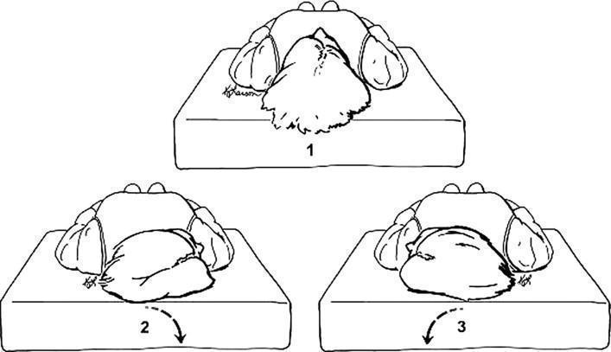
FIGURA 3 - Head Roll Test

Brandt e Daroff
É semelhante à manobra de Dix-Hallpike na qual ocorre o nistagmo torcional paroxístico. O paciente encontra-se sentado no meio da maca, com as pernas pendentes. Sua cabeça é girada a 45 graus na direção oposta à orelha a ser testada. Deita-se o paciente rapidamente para o lado a ser testado, de modo que sua orelha encoste na maca. O paciente é então colocado na posição inicial e repetido o teste do lado contrário para testar a orelha contralateral. O nistagmo possui as mesmas características do observado na manobra de Dix-Hallpike (FIGURA 4).
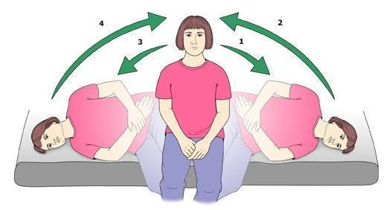
FIGURA 4 - Manobra de Brandt e Daroff. (UptoDate, 2013)
Atenção devida deve ser considerada em pacientes idosos com limitação da mobilidade cervical, comprometimento da coluna, insuficiência cardíaca instável e alto grau de estenose carotídea devido ao risco de descompensar tais comorbidades.
Pacientes idosos ou em uso de supressores vestibulares podem não apresentar nistagmo durante a manobra provocativa, mesmo na presença de VPPB. Nestes casos, a tontura geralmente está presente e pode assumir características inespecíficas como mal estar, balanço ou náusea, sem caráter rotatório. Essa situação é denominada de VPPB subjetiva e costuma-se realizar as manobras de reposicionamento indicadas, mesmo na ausência do movimento ocular característico. O índice de sucesso nesses casos é de 73% a 93%.
Eletronistagmografia
A eletronistagmografia (ENG) tem pouca utilidade no diagnóstico de VPPB, já que não consegue registrar o componente torcional do nistagmo característico dos canais semicirculares verticais. Já em relação ao comprometimento dos canais laterais, praticamente faz o diagnóstico ao registrar o nistagmo horizontal. Sua importância se detém na identificação de alterações comumente associadas à VPPB, como a hiporreflexia vestibular (35%) e a preponderância direcional (25,4%). Vale lembrar que a hiporreflexia não se relaciona ao prognóstico de recorrência e pode ou não estar associada ao lado afetado. Discute-se sua associação com VPPB secundária a traumatismo craniano ou infecções virais.
Tratamento
O tratamento da VPPB é realizado através de manobras de liberação ou de reposicionamento dos otólitos, com a finalidade de “devolver” as partículas deslocadas para seu local de origem, as máculas otolíticas. São procedimentos não invasivos e de eficácia comprovada a longo prazo. As manobras indicadas para cada variante da VPPB encontram-se listadas no QUADRO 4. O sucesso do tratamento depende fundamentalmente da escolha da manobra mais adequada para o caso em questão.
VARIANTE DA VPPB | MANOBRA
CANALITÍASE CSP ESQUERDO | Epley com início à esquerda
CUPULOLITÍASE CSP ESQUERDO | Semont em direção à esquerda  cabeça rodada para a direita
CANALITÍASE CSP DIREITO | Epley com início à direita
CUPULOLITÍASE CSP DIREITO | Semont em direção à direita  cabeça rodada para a esquerda
CANALITÍASE CSS ESQUERDO | Epley com início à esquerda
CUPULOLITÍASE CSS ESQUERDO | Semont em direção à esquerda  cabeça rodada para a esquerda
CANALITÍASE CSS DIREITO | Epley com início à direita
CUPULOLITÍASE CSS DIREITO | Semont em direção à direita  cabeça rodada para a direita
CANAL OU CUPULOLITÍASE CSL ESQUERDO | Lempert em direção à orelha direita
CANAL OU CUPULOLITÍASE CSL DIREITO | Lempert em direção à orelha esquerda
QUADRO 4 - Manobra indicada de acordo com a variante da VPPB^{1,11,30}. CSP: canal semicircular posterior, CSS: canal semicircular superior, CSL: canal semicircular lateral.

Alguns pacientes apresentam sintomatologia grave, como tonturas, náuseas, sudorese e vômitos quando submetidos às manobras diagnósticas ou terapêuticas. Nesses casos, medicamentos supressores vestibulares podem ser utilizados como coadjuvantes, tanto para alívio da vertigem após a manobra, como para controle clínico dos sintomas até que o procedimento possa ser repetido⁷. As opções terapêuticas incluem a prometazina, dimenidrinato, meclizina, clonazepan e diazepan, em doses que devem variar em função da intensidade dos sintomas. A VPPB é um quadro auto-limitado e, por esse motivo, alguns autores preferem aguardar a evolução, uma vez que pode ocorrer remissão clínica da doença em três a quatro semanas²⁸, conforme visto no QUADRO 5 abaixo:

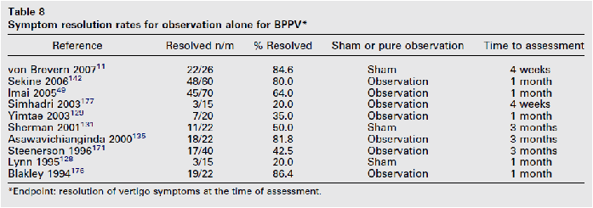
QUADRO 5 – Tempo de remissão
Manobras de Reposicionamento
Manobra de Epley
A manobra de Epley (FIGURA 5) é a mais freqüentemente utilizada na prática clínica entre as manobras de reposicionamento de canalitíase dos canais verticais. O paciente é colocado na posição de diagnóstico de Dix Hallpike e assim permanece até o desaparecimento do nistagmo e da tontura, por 1 a 2 minutos (b). A cabeça é lentamente girada 90º para o lado oposto (c), sendo assim mantida por mais 1 a 2 minutos. O corpo é rodado para a posição de decúbito lateral, seguido pela movimentação de 90º da cabeça até que o nariz aponte para o chão em um ângulo de 45º do plano do solo (d). Esta posição é mantida por 30 a 60 segundos, e então o paciente é orientado a encostar seu queixo no peito e sentar-se lentamente. A cabeça permanece baixa por alguns instantes antes de retornar à posição normal (e).
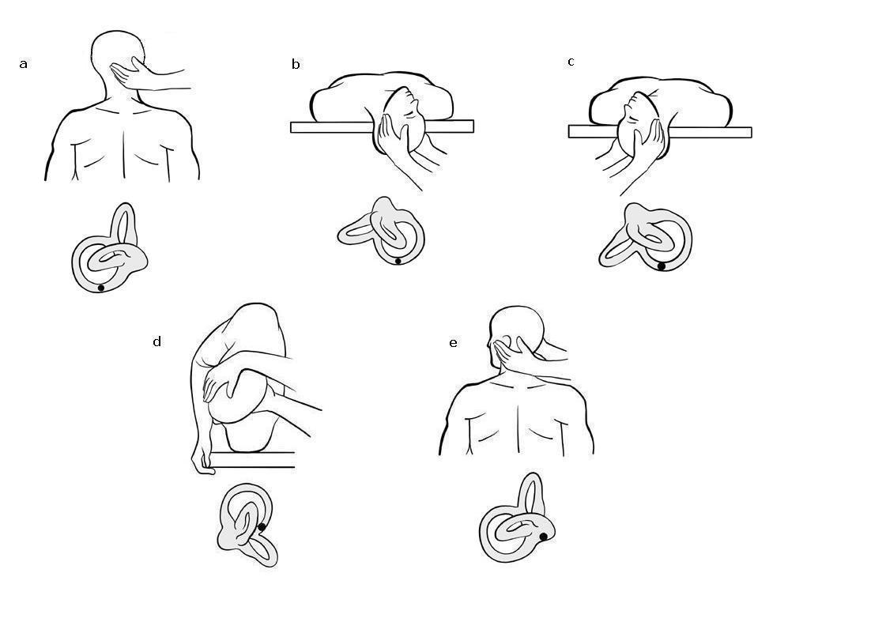
FIGURA 5 - Seqüência da Manobra de Epley com início na orelha direita

O tipo de nistagmo que se observa durante a manobra prediz o sucesso ou não do reposicionamento³¹. O nistagmo deve manter suas características durante a manobra, que sinaliza o movimento das partículas acompanhando o giro da cabeça. A inversão da direção do nistagmo durante a manobra é um indício de falha⁴⁵. A ausência de vertigem ou nistagmo ao término da manobra, quando o paciente se senta, é um sinal de êxito indicando que as partículas foram reposicionadas com sucesso. A presença de nistagmo vertical para baixo sugere migração ampulípeta dos fragmentos e indica reposicionamento parcial ou provável falência do procedimento⁴⁶. Geralmente são realizadas 2 manobras em uma mesma visita e o paciente é orientado a retornar entre dois e sete dias. Se, no retorno, o indivíduo estiver assintomático e não apresentar vertigem ou nistagmo à manobra de Dix-Hallpike, é considerado tratado. Caso contrário, a manobra de reposicionamento deve ser repetida e o paciente retorna tantas vezes quantas sejam necessárias¹.
Manobra liberatória de Semont
A manobra de Semont⁴⁷ está indicada para o tratamento da cupulolitíase dos canais verticais. Quando o acometimento é dos canais posteriores, o paciente é colocado inicialmente sentado com as pernas pendentes e então deslocado para o decúbito lateral do lado afetado, com a cabeça formando um ângulo de 45º com a maca. Observa-se a ocorrência de nistagmo e/ou vertigem e a posição é mantida por 1 a 3 minutos. O examinador segura a cabeça e o pescoço do paciente, deslocando-o rapidamente em direção ao outro lado da maca. Desde o início até o fim do percurso a cabeça é mantida sempre na mesma posição, até que atinja o lado oposto, quando o paciente encosta a testa e o nariz na maca (FIGURA 6). No caso dos canais superiores, o movimento é realizado em sentido contrário ao utilizado para a manobra dos canais posteriores^{7,12,30,44}.
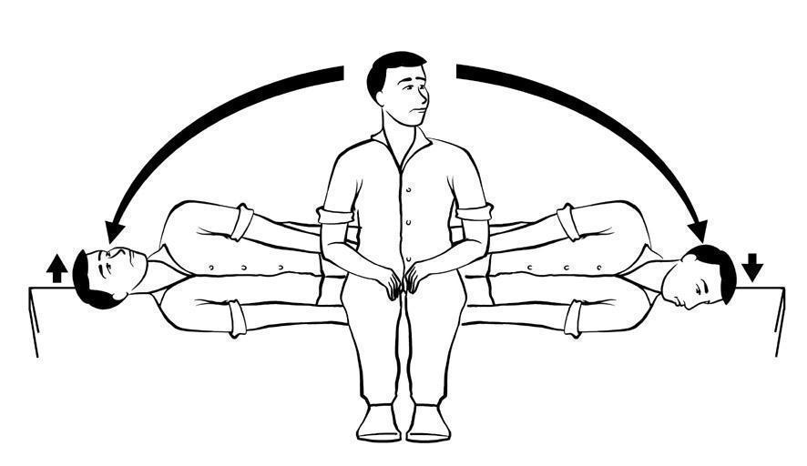
FIGURA 6 - Manobra liberatória de Semont em direção à esquerda para tratamento da cupulolitíase do canal posterior direito.

Manobra de Lempert
A manobra de Lempert⁴⁸ é também conhecida como Barbecue Manouver ou Roll Maneouver, e está indicada para tratamento da cupulolitíase e da canalitíase do canal semicircular lateral. Tem início com o paciente em decúbito dorso-horizontal (a). A cabeça é girada lentamente em direção contrária ao lado comprometido, até que a orelha sadia fique para baixo em contato com a maca (b). A cabeça é mantida nessa posição, sendo o corpo girado para o decúbito lateral, com o ombro do lado sadio em contato com a maca (c). O procedimento se repete, girando a cabeça para o solo (d) e então o paciente assume o decúbito ventral (e). Novamente a cabeça é girada (f) e em seguida o corpo, que assume o decúbito lateral da orelha afetada, que mantém agora o contato com a maca (g). Na seqüência, a cabeça e posteriormente o corpo assumem o decúbito dorso horizontal do início da manobra (i). Cada uma das posições é mantida por 15 segundos ou até cessada a tontura, para que ocorra a migração lenta dos fragmentos por ação da gravidade. Em seguida, o paciente é sentado com a cabeça nivelada ou inclinada 30º para baixo^{30,49,50}. A seqüência da manobra pode ser visualizada na FIGURA 7.
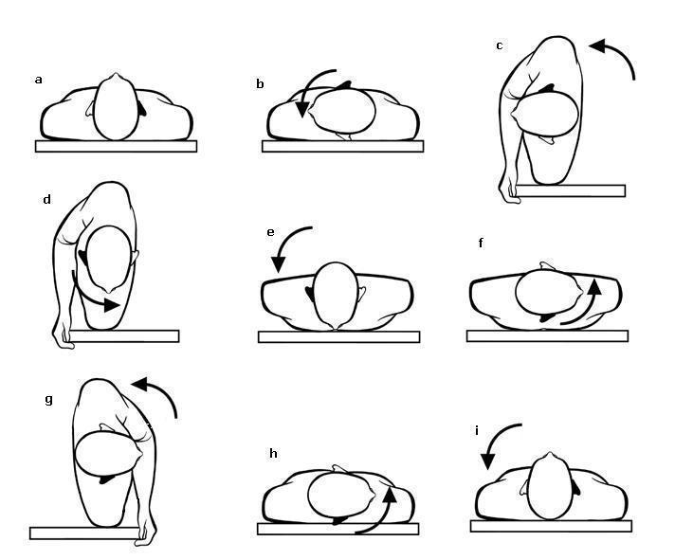
FIGURA 7 - Manobra de Lempert para o tratamento do canal lateral direito (orelha direita em destaque).

Forced Prolonged Position
Estratégia proposta por Vannucchi para tratamento de canalitíase de canal lateral: manter decúbito lateral forçado por 12 horas seguidas, com a orelha afetada para cima.
Exercícios de Brandt & Daroff
Os exercícios de Brandt Daroff foram desenvolvidos para uso em domicílio, diariamente, como complementação terapêutica indicada aos pacientes sintomáticos mesmo após manobras de Epley ou Semont⁴⁴. Alguns autores os indicam uma semana antes da realização da manobra terapêutica, com o objetivo de aumentar a tolerabilidade do paciente¹¹. Consistem de exercícios posicionais que desencadeiam a tontura e, teoricamente, induzem à habituação⁷.
Complicações das manobras
São situações incomuns, mas quando presentes devem ser prontamente diagnosticadas e revertidas⁵¹. Devido à possibilidade de complicações, manobras de reposicionamento não devem ser indicadas para realização domiciliar não assistida.
Migração para o canal lateral: Nesse caso, o nistagmo inicialmente horizonto-rotatório passa a ser horizontal e geotrópico. O tratamento de escolha no caso é a Manobra de Lempert.
Canalith Jam: Pode ocorrer migração incompleta dos fragmentos de otólitos, que acabam impactados na crura comum, no caso dos canais verticais, ou ainda dentro do próprio canal. No caso da manobra de Epley, a complicação acontece quando o paciente gira a cabeça em direção ao solo (FIGURA 5 – entre as posições c e d). Essa massa de fragmentos impactados, chamada de jam, mantém uma força de empuxo constante sobre a cúpula do canal, como resultado da pressão negativa exercida (FIGURA 8). A pressão negativa pelo jam desloca a cúpula do canal semicircular, mantendo-a despolarizada (canais verticais) ou hiperpolarizada (canais laterais). Esse estímulo desencadeia tontura intensa e persistente, sensação de queda e nistagmo com as mesmas características observadas nas manobras de diagnóstico. Nesse caso, o nistagmo não sofre influência do posicionamento da cabeça. O tratamento consiste em realizar a manobra reversa na tentativa de eliminar o bloqueio e retornar a crista à sua posição normal de repouso^{9,10,51}. Quando o paciente fica muito ansioso com os sintomas apresentados e não permite a manobra inversa, há a possibilidade de sedá-lo com depressores vestibulares, e tentar o reposicionamento posteriormente. A incidência de canalith jam durante as manobras de reposicionamento gira em torno de 8% ².
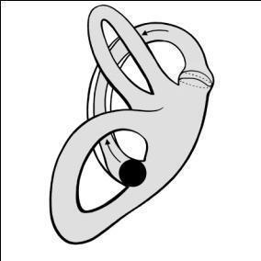
FIGURA 8 - Canalith jam – ação da pressão negativa sobre a cúpula do canal semicircular. Em traço pontilhado a posição de repouso da cúpula.
Cuidados pós-manobras, prognóstico e acompanhamento
Logo após a manobra, é importante manter o paciente amparado, por cerca de 10 minutos a fim de se evitar quedas em decorrência da tontura. Meclizina e dimenidrinato estão indicados na persistência dos sintomas. No caso do comprometimento simultâneo de mais de um canal semicircular, o tratamento deve ser realizado em etapas.
A eficácia das manobras de liberação e reposicionamento variam em torno de 70 a 100%. O sucesso depende do reconhecimento adequado do canal acometido e sua manobra correspondente para tratamento. A recorrência após remssão completa varia de 4 a 32%, sendo para Epley e Lempert, após 10 anos, em torno de 18%. Alguns acreditam que o curso natural da VPPB seja a resolução espontânea, que pode ocorrer em até 89% no primeiro mês, chegando a 33% em até 3 anos. A resolução espontânea ocorre mais facilmente quando envolve o canal semicircular lateral, devido sua orientação espacial que favorece o retorno das partículas ao local de origem. Sendo assim, tratamento cirúrgico é pouco realizado, sendo indicado em função dos riscos e inconveniência das recorrências e não devido à ineficácia das manobras. Neurectomia do nervo ampular posterior e oclusão do canal semicircular posterior são algumas opções.
Cabe ainda ressaltar que, embora com história típica, manobra diagnóstica positiva e boa resposta terapêutica ao reposicionamento, é importantea exclusão de outras vestibulopatias já que a VPPB encontra-se associada a outras patologias vestibulares em 30 a 50% dos casos. Casos recorrentes ou sem melhora com as manobras devem atentar para vestibulopatias centrais, sobretudo aquelas que comprometem o vérmis e o tronco cerebral (degeneração cerebelar, malformação de Arnold-Chiari, lesão de fascículo longitudinal medial no assoalho do IV ventrículo), QUADRO 1.
6. HIDROPSIA ENDOLINFÁTICA IDIOPÁTICA OU SÍNDROME DE MÉNIÈRE E A DOENÇA DE MÉNIÈRE
Hidropsia endolinfática corresponde a uma dilatação do labirinto membranáceo coclear que geralmente acomete ducto coclear e sáculo (FIGURA 9), podendo comprometer todas as estruturas membranáceas da orelha interna. Pode ter diversas causas como infecciosas, autoimunes e metabólicas, sendo classificada como doença de Ménière. No entanto, na maioria dos casos a causa é desconhecida e tida como idiopática, chamada então de síndrome de Ménière.
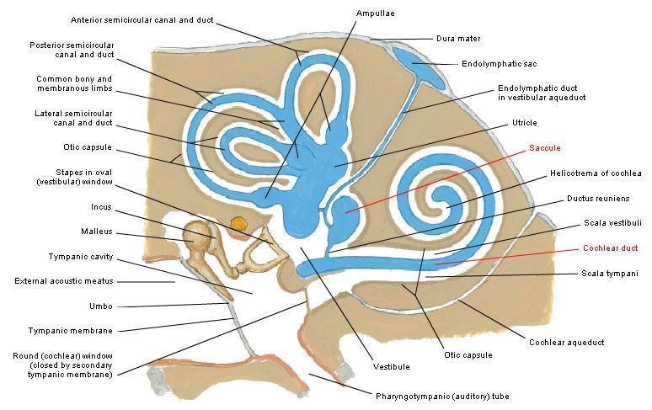
FIGURA 9 - Labirinto ósseo e membranoso. Netter.
A síndrome de Ménière é uma tétrade de sintomas que incluem vertigem episódica, perda auditiva progressiva, zumbido e plenitude aural. Descrita em 1861 por Prosper Ménière, intriga estudiosos já que até hoje ainda não existe uma teoria etiopatogênica comprovada e que justifique os sintomas clínicos e os achados histopatológicos.
As estatísticas mundiais são extremamente variadas, com alguns estudos demonstrando que a doença afeta 200 a cada 100 mil pessoas, com início normalmente na quarta década de vida, e outros demonstrando uma incidência de 46 afetados em 100 mil pessoas, com igual distribuição entre os sexos, ocorrendo raramente na raça negra e na raça amarela.
A bilateralidade da síndrome é controversa, variando de 5 a 33% dos casos nos estudos realizados. Estudos histopatológicos sugerem a incidência de bilateralidade em ossos temporais com hidropsia endolinfática em torno de 25 a 30%. Estima-se que em média é bilateral em 47% dos pacientes seguidos por 20 anos.Muitos autores acreditam que se o envolvimento bilateral não ocorrer dentro de 5 anos após a primeira crise, há menor possibilidade de isto ocorrer após. A ocorrência familiar tem sido reportada em 10 a 20% dos pacientes. Pode-se inferir que existe influência da herança genética, porém o modo de transmissão é variável.
Nesses pacientes a patologia é ainda mais incapacitante, pois além da tétrade clássica apresentam sintomas de desequilíbrio constante entre crises e oscilopsia (impressão de oscilação dos objetos para frente e para trás), ambos sinais de hipofunção vestibular bilateral, além da dificuldade de comunicação devido hipoacusia bilateral. O tempo de evolução, assim como o percentual de casos que evoluem para bilateralidade não é claro na literatura. Também não há exames confiáveis que possam prever tal progressão.
Etiopatogenia
A síndrome de Ménière é caracterizada por apresentar deteriorização gradual da audição e hiporreatividade do sistema vestibular periférico na orelha comprometida. O achado patológico mais freqüente é a distensão progressiva do espaço endolinfático, sendo seu achado histopatológico de hidropsia endolinfática, um diagnóstico de certeza que só pode ser dado post-mortem. Ainda não se sabe ao certo se isso é devido ao aumento da produção, bloqueio da absorção ou bloqueio do fluxo de endolinfa. Experimentalmente pode-se produzir hidropsia endolinfática obliterando-se o ducto endolinfático. Estas alterações podem produzir modificações na composição iônica da endolinfa (rico em potássio) e na pressão osmótica dos líquidos da orelha interna (endolinfa e perilinfa).
Estudos com microscopia revelam perda de células ciliadas internas e células ciliadas externas, principalmente do giro apical da cóclea. Ocorre alteração morfológica na membrana de Reissner, havendo distensão da mesma com diminuição da densidade celular. Estas alterações podem gerar modificações na sua permeabilidade, devido a alterações nas junções entre as células epiteliais. Isto pode ocasionar uma passagem anormal de íons entre a endolinfa e a perilinfa, levando a uma alteração na composição bioquímica do meio que contém o órgão de Corti, o que seria uma das causas de perda auditiva na hidropsia endolinfática. Na doença de Ménière, a estria vascular é menos vascularizada e está atrofiada, podendo representar um importante fator causal da doença (FIGURA 10).
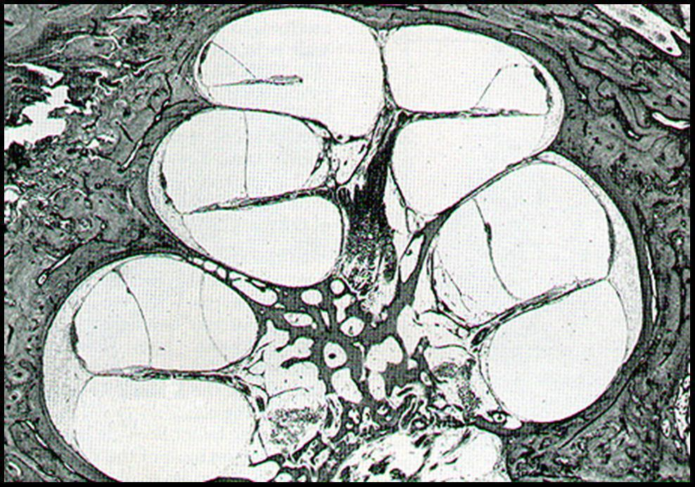
FIGURA 10 - Hidropsia endolinfática. Disponível em http://www.erudit.org/revue/ms/2004/v20/n3/007850ar.html
Várias teorias bioquímicas e mecânicas têm sido propostas para explicar como a hidropsia endolinfática dá origem a surtos de vertigem e à perda auditiva flutuante:
1) Teoria do fluxo endolinfático: uma das primeiras hipóteses cogitadas, a endolinfa produzida na estria vascular na cóclea não seria absorvida no saco endolinfático por bloqueio ao fluxo.
2) Teoria das anormalidades genéticas: um estudo evidenciou que a síndrome de Ménière em indivíduos geneticamente ligados pode ocorrer em 20% dos casos; outro estudo fala da incidência de 70% do antígeno leucocitário humano (HLA) DR2 em 70% dos indivíduos do grupo de estudo em comparação a 17,8% do grupo controle; o papel do gene DFNA9 na surdez familiar neurossensorial associada a sintomas vertiginosos recorrentes e alterações de ligamento espiral na microscopia eletrônica, ainda necessitam de esclarecimentos consistentes.
3) Teoria da otite média crônica: infecção crônica da orelha média propiciaria migração de toxinas para o espaço endolinfático através da janela redonda, induzindo a formação da hidropsia.
4) Teoria da otosclerose: envolvimento do aqueduto vestibular causando disfunção do saco endolinfático e consequente formação da hidropsia.
5) Teoria dos traumas associados: debris celulares resultantes de trauma acústico ou físico diminuiriam a absorção endolinfática por mecanismo químico ou mecâncio.
6) Teoria do estresse celular: em uma das mais novas teorias propostas, estudo publicado em Harvard em 1989 e complementado em 2005^{39, 40,} propõe que a hidropsia endolinfática seria uma reação a um estresse celular, causado por fatores imunológicos, infecciosos, genéticos, entre outros, e não a própria causa da síndrome de Ménière.
7) Teoria viral: particulas virais encontradas em microscopia eletrônica de ossos temporais com síndrome de Ménière e melhora dos sintomas vertiginosos com uso de antivirais sustentam essa teoria.
8) Outras teorias:
- Alergia por alimentos como o trigo, milho, legumes, carnes, chocolate e fermentos.
- Causas hormonais como a insuficiência de estrógenos e o hipotireoidismo, além da elevação de hormônio anti-diurético (ADH) e o aumento da insulina que foi encontrado em 68% dos pacientes com Ménière.
- Estresse avaliado através da infusão sistêmica de epinefrina em chinchilas, levando o aumento da osmolaridade da perilinfa.
- Teoria Imunológica, pois se sabe que o saco endolinfático tem função imunológica com processamento de antígenos, secreção de IgA, IgG e ativação do sistema de imunidade celular. Na doença de Ménière, há depósitos de IgG no saco endolinfático, e alguns pacientes respondem bem ao tratamento com esteroides.
Aspectos clínicos
A hidropisia endolinfática é caracterizada por crises recorrentes de vertigem, hipoacusia e zumbido. A vertigem está presente em 96,2% dos casos, sendo a principal queixa dos pacientes e caracteriza-se pelo aparecimento precoce, com piora à movimentação da cabeça, associada a náuseas, vômitos, diarreia e sudorese. As crises geralmente duram de 20 minutos a 24 horas, a maioria dura 3 a 4 horas, persistindo uma sensação de desequilíbrio durante horas ou dias após a remissão da crise, sendo que crises de mais de um dia são infrequentes e devem levar à suspeita de outras doenças, como neuro
O zumbido está presente em 91,1% dos casos. É de caráter variável, não pulsátil. Pode mudar quando uma crise se aproxima. Passada a crise, tende a melhorar, porém não raramente pode permanecer. Apresentação clínica comum é descrita como zumbido e perda auditiva crescentes que cedem quando aparecde a vertigem.
Disacusia ipsilateral está presente em 87,7% dos casos. É de caráter neurossensorial tipicamente flutuante e progressiva. No início, ocorre perda nas freqüências mais graves e em seguida em graves e agudos com o pico em 2kHz, desenhando uma curva em “U” invertido. Mais tarde, a curva achata-se e fica plana em 74% dos pacientes após 15 anos de seguimento. Raramente o Ménière leva a disacusia profunda (somente 1 a 2%). Cerca de 56% apresentam recrutamento.
Outros sintomas relacionados são a sensação de plenitude auricular em 74,1%, intolerância ao ruído em 56% e diplacusia em 43,6%. A doença parece apresentar-se com predominância de sintomas vestibulares ou auditivos. Segundo estas variações são utilizados termos como Ménière vestibular e Ménière coclear. Habitualmente, nestes casos, após algum tempo de evolução, todos os sintomas clássicos passam a estar presentes, provavelmente pelo acometimento de todo labirinto pela hidropsia.
A evolução clínica é variável. Nos primeiros 20 anos o número médio de crises é de 8 por ano, e após 20 anos este valor cai para 4 por ano. A doença de Ménière pode seguir dois cursos distintos, podendo ser progressiva, quando apesar de tratamento não houver melhora ou ser não progressiva, esta última mais comum (75%). O nistagmo horizontal varia de acordo com o curso da crise. Inicialmente bate para lado afetado e depois para o lado são. Quando a crise melhora, o nistagmo volta a bater para o lado lesado (nistagmo de recuperação). Portanto é questionável a confiabilidade de se tentar determinar o ouvido afetado através do nistagmo.
A American Academy of Otolaryngology Head and Neck Surgery por meio do Comitee on Hearing and Equilibrius propôs em 1997 os critérios e classificação da Síndrome de Méniére.

Diagnóstico de Certeza: doença de Méniére definida e confirmação histopatológica
Doença de Méniére Definida:
- 2 ou mais episódios de vertigem de pelo menos 20 minutos de duração
- perda auditiva documentada com audiometria em pelo menos uma ocasião
- zumbido e plenitude auricular

Provável Doença de Méniére:
- um episódio definido de vertigem
- perda auditiva documentada com audiometria em pelo menos uma ocasião
- zumbido e plenitude auricular

Possível Doença de Méniére:
- vertigem episódica sem perda auditiva documentada
- disacusia sensorioneural, flutuante ou fixa, com desequilíbrio mas sem episódios definidos
QUADRO 6 - Escala Diagnóstica para Doença de Ménière baseada no Comitê de Audição e Equilíbrio da Academia Americana de Otorrinolaringologia e Cirurgia de Cabeça e Pescoço.
Métodos complementares ao diagnóstico
Não existe teste que estabeleça o diagnóstico de doença de Ménière. Para tanto, são necessários anamnese acurada e exames audiológicos e vestibulares. É muito importante lembrar que, ao pedir exames subsidiários, além de confirmar o diagnóstico de doença de Ménière, pretende-se afastar processos expansivos da orelha interna e do ângulo ponto-cerebelar, principalmente nos casos mais atípicos da doença.
Não existe um quadro patognomônico à eletronistagmografia. Se realizada durante surtos vertiginosos (o que raramente acontece), pode mostrar hipo ou hiperreflexia. Entre os surtos, os exames mais sensíveis são a prova pendular rotatória decrescente (PRPD) e a prova calórica, que estão alteradas (hipo,hiper ou arreflexia) em aproximadamente 85% dos casos.
O VENG pode demonstrar...
A audiometria ainda é, junto com a história clínica, o principal método diagnóstico da síndrome de Ménière. A perda auditiva neurossensorial costuma acometer inicialmente as frequências mais graves, entre 250 e 500 Hz, mas com a evolução, pode progredir para outras frequências. Meyerhoff e cols. (1981) demonstraram que o padrão audiométrico plano era o mais comumente encontrado (41%), seguido pelo audiograma em “U” invertido (31%). Pode ainda ocorrer perda auditiva mista pela redução da mobilidade da platina do estribo devido dilatação da membrana do sáculo. Fenômeno de Hennebert pode ocorrer pela mesma justificativa, quando o paciente experimenta tontura à compressão digital do trágus. Fenômeno de Tullio também pode ocorrer, sendo ele tontura desencadeada por estímulo sonoro intenso. A presença do fenômeno de recrutamento é bastante comum.
A eletrococleografia (Ecog) auxilia no diagnóstico de hidropsia endolinfática e apresenta uma sensibilidade de 70%. Se normal, não exclui o diagnóstico. O potencial de somação (PS), que reflete o grau de deslocamento da membrana basilar, tem maior amplitude e é mais negativo. Devido à variabilidade de amplitude absoluta, a medida isolada do potencial de somação não é útil. Dessa forma, utiliza-se a relação potencial de somação/potencial de ação (PA), que está aumentada em 62% dos pacientes com Ménière (Goin e cols). A EcoG e o teste do glicerol podem ter valor prognóstico na doença de Ménière.
O BERA tem como principal função fazer o diagnóstico diferencial com doenças retrococleares, particularmente o schwanoma do VIII par. Porém é menos específico e sensível que a ressonância nuclear magnética (RNM).
Potenciais miogênicos vestibulares evocados (VEMP) são úteis no diagnóstico precoce. Podem ser analisadas por diversos critérios, mas um estudo recente mostrou que a análise pelo limiar das respostas do VEMp em frequências entre 500, 1000, 2000, 4000 Hz era o parâmetro mais sensível para o diagnóstico precoce de síndrome de Ménière. A explicação para a identificação de alteração precoce é justamente pelo VEMP analisar as células ciliadas saculares, primeiro órgão otolítico a sofrer alterações durante a hidropsia. O VEMP também se mostra como exame promissor para predizer bilateralidade, uma vez que a porcentagem de 30% de alteração nos limiares de orelha contralateral, são condizentes com a porcentagem de alteração histopatológica bilateral e com a incidência de bilateralidade em estudos clínicos.
Métodos de imagem também são promessas para o diagnóstico de hidropsia endolinfática. Atualmente a ressonância magnética vem sendo amplamente utilizada. Mais recentememte um estudo realizado com a injeção de contraste de gadolínio intratimpânico mostrou menor impregnação da orelha afetada. Brevemente esse métodos serão mais estudados e aplicados na prática clínica.
Tratamento
O estabelecimento do diagnóstico etiológico e o tratamento específico da causa constituem a melhor opção. Caso não seja possível atingir essa meta, a hidropsia endolinfática será rotulada como doença de Ménière e o tratamento será puramente sintomático.
A maioria das opções terapêuticas visa o controle dos ataques vertiginosos. Tanto o tratamento clínico como cirúrgico mostram melhora significativa em 60 a 70% dos casos, 20 a 30% graus variados de melhora e 10 a 25% falha terapêutica. Já o controle da perda neurossensorial, carece de dados confiáveis até o momento.
Existem muitas opções de tratamento com anti-vertiginosos, diuréticos, dentre outros. No HC-FMUSP, tem-se como rotina iniciar o tratamento com orientações gerais, que consistem:
- Primeiramente, em orientações dietéticas como alimentação em intervalos regulares (3/3 horas); evitar açúcares de absorção rápida e frutas com altos teores de carboidratos; dieta hipossódica com maior importância para a discreta variação da ingesta de sódio no decorrer do dia; ingestão regular de líquidos, sendo sugerido por estudo recente japonês que a ingesta de 35 ml/Kg/dia de água durante 2 anos seria eficaz no controle da vertigem e perda auditiva em portadores de síndrome de Ménière; evitar café, chá e refrigerantes; diminuir ingestão de bebidas alcoólicas; evitar alimentos que contenham glutamato monossódico; não usar aspirina; e evitar o fumo. Caso não haja sucesso, entra-se com a segunda etapa do tratamento, que inclui o uso de betaistina. Segundo a revisão do Cochrane de 2001, não há benefício comprovado da medicação em relação à Síndrome de Mèniére.

- Nos casos ainda refratários, inclui-se a hidroclorotiazida 25mg, via oral, uma vez ao dia. Um revisão realizada pela Cochrane em 2006 concluiu não haver eficácia do diurético no tratamento da hidropsia endolinfática.

- Para todos os pacientes deve-se realizar a psicoterapia, a qual tem bons resultados na melhora da percepção dos sintomas pelo paciente.

- Nas crises vertiginosas ainda existe a possibilidade de depressores labirínticos. Clonazepam e lorazepam podem ser usados, mas não cronicamente devido seus efeitos colaterais importantes.
Uma pesquisa recente da American Academy of Otolaryngology - Head and Neck Surgery mostrou que o uso do Meniett é a segunda opção terapêutica após a falha das medicas conservadoras em pacientes portadores de síndrime de Ménière unilateral. O Meniett consiste da introdução de pulsos de pressão positiva para dentro da orelha média por um tubo de ventilação. Estudos mostram controles dos ataques vertiginosos em 67% num follow-up curto e 80% em um follow-up de 4 anos. Limitações para o uso incluem o alto custo do aparelho e a necessidade da realização de três sessões por dia, segundo o fabricante.
A aplicação de gentamicina intratimpânica para tratamento de ataques vertiginosos incontroláveis retorna, após anos deixada de lado, como opção terapêutica. Estudos recentes mostram que o risco de perda auditiva neurossensorial correlaciona-se com o número de aplicações. Portanto, torna-se boa opção em pacientes com limiar auditivo já bastante comprometido e que não conseguem controlar sintomas clinicamente.
É classicamente indicada quando a audiometria mostra perda maior que 60 dB e discriminação menor que 50%. Pode ser química ou cirúrgica. A neurectomia vestibular translabiríntica é semelhante às descritas anteriormente. A perfusão química do labirinto pode tanto conservar como destruir a audição. É o procedimento invasivo de tratamento para Ménière mais utilizado nos últimos 10 anos (Hoffmann, 2003).
A ablação química pode ser obtida com a utilização de gentamicina devido à sua toxicidade seletiva vestibular. Inicialmente era realizada com estreptomicina, com remissão da vertigem em 60% dos casos, porém com altas taxas de perda auditiva. Aminoglicosídeos injetados dentro do ouvido médio são absorvidos através da janela redonda e são diretamente tóxicos às células ciliadas da cóclea, particularmente no giro basal e nas células ganglionares. A sensibilidade relativa das células ocorre provavelmente em função da carga elétrica. A estreptomicina tem carga elétrica positiva sendo atraída pela carga negativa do epitélio vestibular e repelida pela carga positiva da cóclea.
Alguns preconizam instilações diárias de gentamicina em ouvido médio, até que se consiga perda vestibular ou coclear. O controle da vertigem é observado em 92% em 2 anos, com 6 a 30% de disacusia. Toth e Parnes compararam regimes de doses múltiplas diárias e de dose única semanal e concluíram que o tratamento com intervalo semanal oferece igual eficácia com menos risco para a audição. Notaram que o efeito vestibulotóxico da gentamicina é cumulativo mesmo se a dose tem intervalo semanal. Existe uma relação entre o grau de ablação vestibular, controle de tontura e risco de perda auditiva (Hoffmann, 2003). Pacientes com menos de 75% de redução da resposta vestibular tem menor risco de perda auditiva, mas maior índice de vertigem persistente que pacientes com 100% de redução da resposta vestibular.
Coelho e Lalwani³³, em revisão sobre as opções terapêuticas para doença de Méniére, sugerem que o uso de gentamicina seria uma boa opção para casos unilaterais. Para casos de acometimento bilateral não seria uma boa alternativa pelo risco do paciente desenvolver oscilopsia e desequilíbrio incapacitante e irreversível. Nesses casos eles acham mais adequado o uso de esteróide intra-timpânico ou cirurgia não ablativa (descompressão saco endolinfático). Silverstein e colaboradores³² obtiveram uma taxa de 72% de controle completo ou substancial da vertigem após 18 meses, o que não é significativamente diferente dos resultados encontrados com uso de aminoglicosídeo intra-timpânico ou descompressão do saco endolinfático. Também, os efeitos sobre a audição foram limitados.
Assim, sua utilização estaria indicada quando a maior preocupação não é a audição ou nos casos de falha medicamentosa, podendo alcançar benefícios substanciais antes de opções mais agressivas como a cirurgia. A intervenção cirúrgica é reservada apenas para os pacientes que continuam a ter vertigem incapacitante apesar do tratamento conservador utilizado por cerca de 6 meses a 1 ano. Não se indica a cirurgia para casos em que não houve melhora da hipoacusia ou do zumbido. Vale ressaltar que apenas uma pequena porcentagem de pacientes com Doença de Ménière necessita de conduta cirúrgica.
A descompressão do saco endolinfático tem como objetivo diminuir o seu volume, existindo variações quanto à técnica para manter a drenagem patente (interposição de dreno, válvulas, gelatina, tecidos...). Leva à resolução completa da vertigem em 50 a 75% dos pacientes, com melhora ou estabilização da audição em 55% dos casos. Sua eficácia (drenagem) tem sido questionada. Apresenta como complicações perda auditiva em 1 a 2%, infecção cirúrgica, meningite, paralisia facial, entre outras. É opção terapêutica em pacientes que apresentam bom limiar auditivo, sendo contraindicada a injeção intratimpânica de gentamicina.
A neurectomia vestibular corresponde à secção seletiva do ramo vestibular do VIII par pela fossa média, posterior, mastoídea ou labiríntica. São relatadas complicações como lesão do nervo facial, perda auditiva, hematoma subdural, fístula liquórica e meningite. Em 95% dos casos elimina-se a vertigem. A cirurgia via fossa posterior não é utilizada devido à maior morbidade e mortalidade; já a via fossa média tem a vantagem de ser mais seletiva com menor lesão do nervo coclear, porém maior risco para o nervo facial. A via mastoídea tem acesso mais fácil com menor risco para o facial, porém menos seletiva.
A cocleosaculotomia cria uma fístula permanente no labirinto membranoso via janela redonda, com melhora da vertigem em 70% dos casos, porém com recorrência da mesma e perda auditiva. Nos procedimentos de Fick e Cody a fístula no sáculo é via janela oval.
A labirintectomia é, sem dúvida, a última etapa do tratamento, uma vez que proporciona destruição completa do labirinto, e consequentemente, surdez definitiva. Atualmente com o advento do implante coclear, labirintectomizados podem ser candidados a essa cirurgia.
Por fim, vale lembrar que, apesar das ablações vestibulares (quaisquer que sejam) melhorarem a crise aguda, a adaptação central é crucial para a cura. Pequena porcentagem dos pacientes, especialmente os idosos, tem esta adaptação central insuficiente. Desta forma, a deambulação deve ser precoce assim como os exercícios de compensação.
7. HIDROPSIA ENDOLINFÁTICA SECUNDÁRIA OU DOENÇA DE MÈNIÈRE
Sífilis Otológica
Corresponde a 6,5% ou mais das perdas sensoriais de causa desconhecida e 7% dos pacientes com diagnóstico de Ménière. O acometimento otológico pode ser dividido em dois grupos: sífilis recente, quando os sintomas aparecem dentro de dois anos após a exposição, e sífilis tardia, após dois anos de exposição.
A hipoacusia é o principal sintoma em 38% dos casos de sífilis congênita e 80% dos casos de neurosífilis. Freqüentemente a perda auditiva é rápida, bilateral e profunda. Os sintomas vestibulares são encontrados nos dois grupos, porém são mais comuns na sífilis tardia, sendo indistingüíveis da doença de Ménière. O sinal de Hennebert (nistagmo desencadeado pela pressão positiva no trágus) e o Fenômeno de Túlio (vertigem na presença de sons de alta intensidade) são encontrados muitas vezes. Observam-se gomas sifilíticas no osso temporal, levando a osteíte e atrofia/fibrose do labirinto membranoso, com conseqüente estreitamento do saco endolinfático, o que poderia explicar a hidropsia.
O diagnóstico se faz através de testes sorológicos, sendo os mais importantes o VDRL (teste de triagem, útil para acompanhamento da terapêutica) e o FTA-Abs (teste de escolha de detecção de sífilis otológica, o mais sensível). Punção lombar pode ser utilizada, especialmente na suspeita de neurossífilis ou sífilis tardia, e se positiva (proteína elevada, leucocitose, VDRL +) deve ser tratada como tal.
O tratamento da sífilis primária é feito com penicilina benzatina 2.400.000 UI, IM, dose única. O esquema de penicilina benzatina 2.400.000 UI, IM, semanalmente é realizado por 2 semanas na sífilis secundária e por 3 semanas, na sífilis terciária. Há melhora da audição, principalmente da discriminação, em cerca de 25% dos casos, com melhor resposta em pacientes mais jovens e com sífilis recente. Perda auditiva há mais de 5 anos tem pior prognóstico. A melhora do zumbido ocorre em 70% dos pacientes e da tontura em cerca de 60%.
Hidropsia Endolinfática Tardia
Consiste em crises de vertigem semelhantes ao Ménière em pacientes que já apresentavam perda auditiva profunda, uni ou bilateral. O tempo entre surdez e vertigem varia de 1 a 74 anos (Schuknecht, 1990). As causas de perda auditiva incluem TCE, trauma acústico, labirintite viral, mastoidite, meningite, difteria, rubéola e outras doenças da infância.
Estudos mostram hidropsia endolinfática ipsi ou contralateral à disacusia, onde o agente causador da surdez em uma orelha, provavelmente viral, é responsável por iniciar uma série de eventos no ouvido contralateral que, apesar de não levar à surdez no momento da infecção, causa hidropsia mais tarde. A instalação tardia corresponde ao tempo necessário para que haja hidropsia após a lesão. O diagnóstico é clínico e a labirintectomia tem bons resultados. Se a hidropsia ocorre no ouvido são, o tratamento deve ser conservador.
Síndrome de Cogan
Caracteriza-se por ceratite intersticial não sifilítica, perda auditiva Ménière-like e sintomas vestibulares intensos, vertigem, zumbido, náuseas e vômitos, com VDRL/FTA negativos. A perda auditiva é bilateral, neurossensorial, progressiva e frequentemente torna-se profunda. O acometimento ocular pode se dar também através de conjuntivite, iridociclite, esclerite anterior ou posterior, etc.
De provável etiologia auto-imune, o quadro é precedido por IVAS. Acredita-se que a infecção aguda, possivelmente por vírus ou Chlamydia, promove sensibilização do sistema imunológico, resultando na doença imuno-mediada. Podem estar presentes sintomas gerais como febre, emagrecimento, artralgias, vasculites, adenopatias, pleurites, alterações TGI, hepáticas, renais, etc. O tratamento é feito com corticoterapia e imunossupressores. É observada a melhora da audição principalmente se o tratamento for precoce.
Vestibulopatia Recorrente
Consiste em um quadro vertiginoso semelhante ao de Ménière, porém sem sintomas auditivos, anteriormente denominado Ménière Vestibular.
A vertigem é súbita, dura de minutos a horas (menos de 24 horas). Evidências clínicas sugeriam que esta não era uma entidade distinta, tentando correlacioná-la com o aparecimento futuro da doença de Ménière, porém alguns autores observaram pacientes com vestibulopatia recorrente durante 10 anos, com apenas 14% apresentando Ménière posteriormente. Concluíram que a história natural da vestibulopatia recorrente é diferente da história natural da doença de Ménière.
8. LABIRINTOPATIAS METABÓLICAS
O ouvido interno é um órgão muito sensível a alterações do metabolismo. O gradiente elétrico e as características iônicas da endolinfa são mantidas às custas da Na⁺-K⁺-ATPase, sendo necessário um aporte constante de energia e fluxo sanguíneo adequado para o correto funcionamento dessa enzima, pois não há reservas energéticas armazenadas. Desse modo, diversas condições metabólicas afetam sobremaneira o funcionamento do ouvido interno, como hiperlipidemia, hipotireoidismo, hipertireoidismo, alterações do metabolismo do cortisol e da diidroepiandrostrona e principalmente distúrbios do metabolismo dos carboidratos.
A hiperinsulinemia provoca queda da concentração de potássio e aumento da concentração de sódio na endolinfa, elevando a pressão osmótica e provocando a hidropsia endococlear. Pode manifestar-se apenas com comprometimento do labirinto anterior (hipoacusia e zumbido), labirinto posterior (vertigens) ou todo o labirinto. O relato de sensação de pressão nos ouvidos e na cabeça é a queixa auditiva mais comum, aliada à presença de zumbido, sensação de diminuição da audição, sensação de flutuação ou cabeça oca e eventualmente crises de vertigem. Freqüentemente os sintomas auditivos estão associados à intolerância a sons, dificuldade de concentração, tendência a obesidade, irritabilidade, sonolência matinal e migrânea. Quadro mais característico, entretanto, é a hipoacusia progressiva, pior em frequências agudas.
Hipoglicemias e hiperglicemias podem alterar o funcionamento normal da orelha interna. A hiperinsulinemia e a hiperglicemia, consequentes ao aumento da resistência insulínica, são capazes de bloquear a atividade dessa bomba e comprometer o funcionamento labiríntico.Dados da literatura estimam que 30 a 90% dos pacientes com queixa de tontura possuem níveis alterados de glicemia e insulinemia. Na maioria dos casos, consegue-se estabelecer uma relação entre a ingesta de açúcar e os sintomas.
Para auxiliar no diagnóstico, podem ser realizados audiometria e eletrococleograma, geralmente compatíveis com hidropsia endolinfática (Figura 8 e 9). Pode haver respostas aumentadas à prova calórica e os limiares das emissões otoacústicas podem ser modificados na presença de hiperinsulinemia. O diagnóstico é confirmado com curvas glicêmicas e insulinêmicas de 5 horas (QUADROS 7 e 8). A realização das curvas de 3 horas é suficiente para a detecção destas alterações metabólicas em mais de 90% dos casos.
Valores patológicos:
○ glicemia menor que 55 mg/dL em qualquer momento do exame
○ glicemia entre 145 e 200 mg/dL na 2a hora do exame
○ queda da glicemia maior que 30 mg/dL em meia hora
○ insulinemia de jejum maior que 50 U/L
○ soma das insulinemias da 2a e 3a hora maior que 60 U/L

Curva glicêmica (Felig)
Jejum | Não superior a 115 mg/dL
30 minutos | Menor que 200 mg/dL
60 minutos | Menor que 200 mg/dL
90 minutos | Menor que 200 mg/dL
120 minutos | Menor que 140 mg/dL
QUADRO 7 - Hipoglicemia é diagnosticada quando os níveis de glicemia são menores que 55 mg/dL ou quando ocorre queda abrupta de glicose, maior que 1 mg/min.
Deve-se ainda investigar insuficiência de dissacaridases. A suspeita aumenta se for observada curva insulinêmica em que todos os valores de insulina são menores que 50U/L.
Curva insulinêmica (Kraft)
Valor em jejum: 0-25 µm/L
Pico entre 30 e 60 minutos
Valor de 120 minutos até 50 µm/L
Soma dos valores de 120 e 180 minutos até 60 µm/L
Valores entre 240 e 300 minutos na faixa do jejum
QUADRO 8 – Curva insulinêmica.
A audiometria tonal, vocal e a imitanciometria fazem parte da avaliação das disfunções metabólicas que comprometem a função da orelha interna. O resultado da audiometria pode variar desde normal até perda neurossensorial plana ou em “U” invertido, sendo relatada ainda a flutuação dos níveis tonais. Já a eletronistagmografia pode ser o único exame alterado. O achado mais frequente é a hiperreflexia pós-calórica, geralmente bilateral e simétrica. Outros achados são: nistagmos posicionais e hiporreflexia bilateral e simétrica. A eletrococleografia tem valor auxiliar confirmando uma hidropisia, mas um resultado negativo não a exclui. A prova do glicerol sensibiliza o teste e pode ser a ele associado.
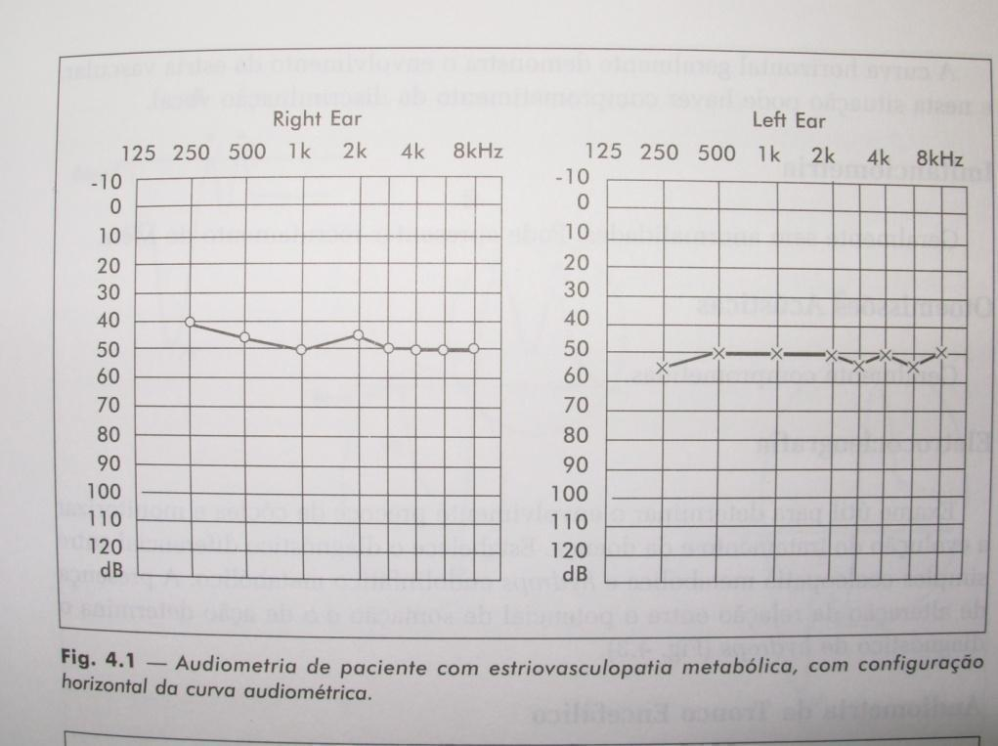
FIGURA 11 - Audiometria de labirintopatia metabólica, com curva de configuração horizontal, sugerindo lesão da estria vascular. Disponível em Quadro Clínicos Otoneurológicos Mais Comuns, p.39, 2000
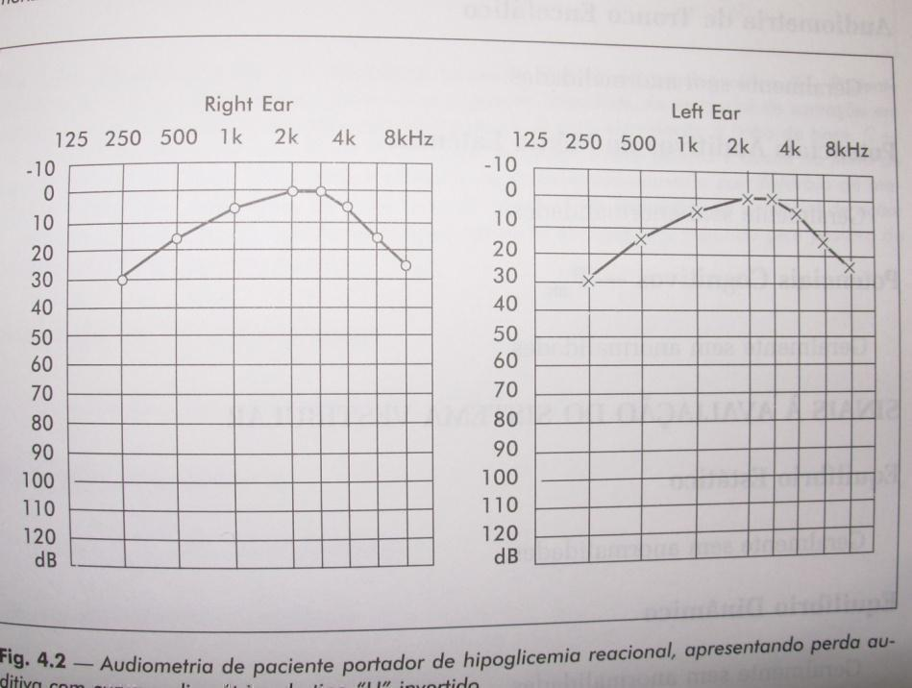
FIGURA 12 - Audiometria de labirintopatia metabólica, com curva de configuração em “U” invertido. Disponível em Quadro Clínicos Otoneurológicos Mais Comuns, p.39, 2000
Os erros alimentares na sociedade moderna parecem ser uma regra e não uma exceção. Habitualmente estão associadas com estresse, ansiedade, sedentarismo, consumo de álcool e tabagismo. Pacientes idosos, além de hiperglicemia, podem apresentar outras alterações metabólicas e/ou circulatórias, como dislipidemias e hipertensão arterial, tornando a labirintopatia de caráter multifatorial.
O tratamento deve ser realizado com dieta pobre em açúcar e sal, deve-se evitar o fumo, o álcool e o café. Podem-se utilizar diuréticos e ingesta de 2 litros de água por dia. Para os casos refratários à dietoterapia, utiliza-se medicação sintomática. Como medicações sintomáticas podem ser utilizados os anticolinérgicos e potencializadores do GABA. Antihistamínicos e bloqueadores de canal de cálcio devem ser evitados por agravar o distúrbio metabólico.
Diabetes, tanto pela neuropatia quanto pelo desequilíbrio do metabolismo da glicemia, pode estar relacionado com quadros de vertigem e tontura, principalmente em idosos. Hipotireoidismo, hipertireoidismo, hiperuricemia, aumento de triglicérides e colesterol também podem causar distúrbios labirínticos.
Estudos de prevalência indicam que patologias tireoidianas são mais frequentes em labirintopatas. O hipotireoidismo altera o metabolismo lipídico, é associado à hipertensão arterial e predispõe a vasculopatias. Já em relação ao hipertireoidismo pouco se sabe devido à dificuldade de reprodutibilidade em modelo animal. No entanto, a disfunção mais encontrada entre os labirintopatas é o hipotireoidismo subclínico.
Não se sabe ao certo o mecanismo pelo qual alterações de hormônios tireoidianos desencadeiam problemas cocleovestibulares. Hipóteses formuladas sugerem lesão direta das células ciliadas, problemas vasculares (hemodinâmica), bioquímicos (perfil lipídico), e lesão de tronco cerebral (complexo olivar superior).O importante é que tratada a patologia em questão, melhora-se o distúrbio auditivo e o equilíbrio corporal, verificado através da posturografia dinâmica computadorizada.
Já em relação aos hormônios ovarianos, a variação dos níveis de estrógeno e progesterona está intimamente relacionada ao aparecimento de sintomas latentes como tontura, hipoacusia, zumbido e sensações mal definidas como “cabeça leve”, instabilidade, flutuação, entre outros. Durante o ciclo ovariano normal os sintomas cocleovestibulares podem ser atribuídos tanto à hidropsia quanto à ação hormonal direta no tronco cerebral. Durante a fase gestacional, semelhante à lutea, há diminuição da excitabilidade labiríntica e melhor acuidade auditiva, sendo expressas clinicamente através de desequilíbrio ao girar rapidamente a cabeça e intolerância ao ruído.
A dosagem hormonal não traz benefícios adicionais. Durante o ciclo menstrual ou cimatério, a eletronistagmografia e a eletrococleografia podem auxiliar na busca de uma síndrome específica, sendo que essa última ainda pode evidenciar sinais de comprometimento do tronco cerebral, em consequência do edema provocado pelos hormônios. Nesses casos a história é relevante e a associação dos sintomas com as fases do ciclo hormonal praticamente fecham o diagnóstico.
O tratamento das labirintopatias metabólicas e hormonais é baseado no tratamento da doença de base. Dieta é a melhor opção nas alterações do metabolismo da glicose e insulina, aliviando sintomas e proporcionando cura em até 90% dos pacientes. Reposição de levotiroxina nos hipotireoidismos e diurético na segunda fase do ciclo complementam os outros tratamentos. É importante ressaltar que exames de imagem não auxiliam no diagnóstico das vestibulopatias metabólico-hormonais.
9. INSUFICIÊNCIA VERTEBROBASILAR
São freqüentes na população de idade avançada, podendo surgir em pacientes com hipertensão arterial, hipotensão arterial, insuficiência cardíaca, infarto do miocárdio, arritmias e aterosclerose. O quadro clínico compreende queixa de desequilíbrio constante, tonturas súbitas ao rodar a cabeça, alterações visuais que vão de escotomas a diplopia até perda transitória da visão e queda sobre os joelhos (drop-attack). Ocorre em decorrência da diminuição do fluxo sanguíneo das artérias vertebrais e basilar, ocasionada por plaacas de ateroma localizadas principalmente no óstio vértebro-subclávio. Dentre os fatores hemodinâmicos que comprometem o fluxo podemos citar a hipotensão ortostática, seja ela primária ou devido a uso de medicação hipotensiva ou rotação cervical (que reduz em até 50% o fluxo no sentido contrário à da rotação).
O exame clínico é fundamental para o diagnóstico devendo compreender aferição da pressão arterial e ausculta da região cervical à procura de sopros. Pode apresentar nistagmo espontâneo multidirecional ou de grande velocidade angular da componetente lenta, sendo o nistagmo posicional mais frequente nas posições de Rose e sentada. Provas calóricas podem revelar alterações morfológicas como pequena escritura e alterações da componente rápida. Provas rotatórias podem apresentar características centrais em 54%, periféricas em 24% e normal em 22%.
A pesquisa do nistagmo de privação vertebrobasilar apresenta sensibilidade maior que a do doppler de artérias vertebrais e pode ser complementada com exames de imagem como radiografia simples e tomografia computadorizada. Ressonância magnética avalia tecidos moles; angiorressonância avalia a variação do fluxo da artéria vertebral de maneira não invasiva, ao contrário da arteriografia, que possui a vantagem de um diagnóstico preciso com a possibilidade de embolização cerebral em 0,8% dos casos. A terapêutica integrada consiste de drogas hemorreológicas, reabilitação vestibular, exercícios físicos, orientação nutricional e correção de vícios ou hábitos.
10. NEURITE VESTIBULAR
Apresenta-se como um episódio único de vertigem intensa, súbita, com sintomas neurovegetativos como náusea, sudorese fria, palidez e vômitos, com duração de dias e sem sintomas auditivos. Está entre os três diagnósticos periféricos mais prevalentes de vertigem. Conhecida também por neuronite vestibular, representa processo inflamatório do nervo vestibular e não do neurônio, devendo ser corretamente denominada de neurite vestibular. A degeneração do nervo vestibular ocorre sem acometer os receptores periféricos.
A causa não está bem estabelecida, podendo mais de um agente etiológico estar envolvido. Alguns achados sugerem infecção por vírus neurotrópicos, parecendo o herpes símples tipo 1 ser o mais comum dentre eles. Infecções de vias aéreas superiores, encontradas em até 50% dos pacientes, correlacionam-se também com o quadro, assim como Borrelia burgdorferi e herpes zoster.
No exame otoneurológico, observa-se ausência de achados aos testes audiológicos e nistagmo espontâneo horizontal ou horizonto-rotatório na crise vertiginosa, batendo para o lado oposto à lesão. O head thrust mostra a sacada corretiva no deslocamento rotacional súbito da cabeça para o lado doente. A hiperreatividade na prova calórica observada na fase aguda e, posteriormente a hiporreatividade, são eventualmente as únicas formas de identificar o lado acometido.
Sua melhora é gradual, depois de um período variável entre 24 horas a alguns dias; geralmente assintomático, após 2 a 3 semanas. No período de recrudescência a marcha e a movimentação cervical podem desencadear novas crises. Como o quadro é auto-limitado, o tratamento é sintomático. Pode-se usar depressores labirínticos, estimular a deambulação precoce ou exercícios de reabilitação do equilíbrio. Esse último tem mostrado bons resultados na aceleração da melhora do quadro. A grande discussão atualmente baseia-se na utilização controversa de anti-inflamatório não esteróide por curso breve de 3 dias, já que ainda não há evidência científica suficiente para tal recomendação, embora pareça abreviar os sintomas.

11. SÍNDROME CERVICAL (SÍNDROME DE BARRÉ-LIEOU)
Desde o início do século autores têm relacionado alterações cervicais com tontura e vertigem. Existem múltiplos desencadeantes como a estimulação do simpático cervical posterior, insuficiência vertebrobasilar (já citada anteriormente) e disfunção proprioceptiva.
Artroses cervicais podem estimular o simpático cervical posterior levando à vasoconstrição da artéria vertebral, com conseqüente diminuição do fluxo na artéria basilar e seus ramos. Assim, teríamos queda no fluxo sanguíneo na estria vascular.
Diminuição do calibre e do fluxo das artérias vertebrais e basilar por placas de ateroma, aneurismas, osteófitos, hipertrofias de escalenos e hipertrofia de apófise transversa de C7 podem gerar tontura e vertigem. Os sintomas podem ser desencadeados com a rotação lateral da cabeça, que diminui em 50% o fluxo da artéria vertebral contralateral. A disfunção dos receptores e vias proprioceptivas da região cervical também pode causar tontura.
O paciente geralmente apresenta um distúrbio cervical crônico comprovado pelo diagnóstico por imagem e o exame otoneurológico é normal.
As principais síndromes cervicais são:
Simpático cervical posterior: lesões de tipo cérvico-artrose provocam estímulos no simpático cervical posterior e, como conseqüência, há uma vasoconstrição das artérias vertebrais e de seus ramos, provocando isquemias transitórias nas zonas por elas irrigadas.
Roubo da subclávia: vertigem que aparece junto com a elevação do braço e/ou rotação da cabeça em hiperextensão, decorrente da obstrução da artéria subclávia no local de origem da artéria vertebral, sempre do lado direito.
Escalenos: compressão das artérias subclávia ou vertebral pelos músculos escalenos.
Malformações da transição crânio-vertebral: platibasia, impressão basilar, Síndrome de Arnold-Chiari e Síndrome de Klippel-Feil, causando deformações e alterações vasculares.
Compressões extrínsecas: por tumores cervicais (são raros).
Síndrome de Grisel: luxação e rotação do Atlas, secundária a uma infecção faríngea. Este deslocamento acarreta uma síndrome vertiginosa por mecanismo proprioceptivo.
“Whiplash”: lesões musculares cervicais após trauma por movimento de hiperflexão seguido de hiperextensão forçada.
Síndrome de Kimerli-Saratini: ossificação dos ligamentos anterior e posterior que unem o atlas ao occipital.
Insuficiência vértebro-basilar: tipicamente em pacientes acima da quinta década de vida, com antecedentes cardiovasculares.
12. CINETOSE
A cinetose é a intolerância ao movimento resultante de um conflito entre as informações proprioceptiva, visual e vestibular. Caracteriza-se por tontura, náusea, vômito, sudorese, palidez, mal-estar generalizado, bocejos e salivação, resultado da estimulação excessiva do sistema vestibular. É mais frequemnte nas mulheres e rara antes dos 2 anos de idade e a partir da quinta década de vida.
Pode ser desencadeada por movimentos com aceleração linear ou rotatória. A intolerância geralmente surge às movimentações passivas em veículos. Também pode ocorrer em posição fixa, com o ambiente circundante movendo-se, como às estimulações optocinéticas ou rotatórias. Pode ocorrer primariamente, mas o surgimento repentino alerta para condições patológicas. A remissão é espontânea, geralmente algumas horas após a exposição ao desencadeante.
Ao exame otoneurológico, eventualmente há hiperreflexia e preponderância direcional no nistagmo pós-calórico. A eletronistagmografia e a posturografia dinâmica são normais fora da crise, se não houver doenças associadas.
Conselhos preventivos ao viajar em automóveis incluem ingerir previamente depressores labirínticos (30 minutos antes), sentar no banco dianteiro e olhar para o cenário distante (nunca para o assoalho ou para janela lateral), não sentar no banco voltado para trás e não ler durante o trajeto. O tratamento tem como finalidade redução dos sintomas e estimulação da compensação vestibular. Inclui modificações no estilo de vida, reabilitação vestibular e medicação. Orientações como fixar os olhos durante a crise e atividades que conjugam os estímulos visuais com movimentação cefálica, como dança e patinação, são indicados. A reabilitação vestibular tem na cinetose uma das suas melhores indicações. Os exercícios que atuam no ganho do reflexo vestíbulo-ocular promovem adaptação e estimulam positivamente a resolução dos conflitos sensoriais.
13. ARREFLEXIA VESTIBULAR BILATERAL E AS OTOTOXICOSES
A arreflexia vestibular bilateral corresponde à total ausência de resposta do sistema vestibular aos estímulos provocativos, diagnosticada pela eletronistagmografia (0,6 a 2%) ou prova rotatória pendular decrescente. As etiologias são diversas mas a ototoxicidade parece ser a mais frequente delas (20%). Outras causas incluem: traumas, meningite, infecção labiríntica, tumores bilaterais (schwannoma vestibular), otosclerose, hidropsia endolinfática, cirurgia otológica, doença autoimune e idiopática.
Os sintomas mais frequentes são desequilíbrios e oscilopsia, que decorrem principalmente da deficiência dos reflexos vestibulares nos ajustes musculares motores para manutenção do equilíbrio. Há aumento no número de quedas em comparação às arreflexias vestibulares unilaterais (51% versus 30%). Seu diagnóstico é realizado através da prova rotatória pendular decrescente ou da eletronistagmografia com água gelada afim de obter o máximo de estimulação periférica possível.
Em relação à ototoxicidade, determinados medicamentos prejudicam a cóclea e/ou vestíbulo, produzindo lesões tanto transitórias como definitivas. Podem se manifestar em vigência do uso da droga ou dias após a sua interrupção. Os sintomas podem se iniciar por zumbidos e hipoacusia. Pode ocorrer osciloscopia. São exemplos os aminoglicosídeos, diuréticos de alça, ácido acetil salicílico, anti-inflamatórios não hormonais, anticonvulsivantes, antidepressivos tricíclicos, quimioterápicos, antimaláricos e beta-bloqueadores. O álcool, ao ser absorvido, atinge a endolinfa alterando a sua densidade, podendo acarretar intensas vertigens. A cafeína e a nicotina, em virtude de sua ação vasoconstritora, atuam como coadjuvantes nas síndromes vertiginosas. A profilaxia consiste em não utilizá-los em caso de função renal comprometida, dosagem segura e por tempo não prolongado, monitorando com audiometria e controle vestibular.

14. MIGRÂNEA VESTIBULAR
Considerada associação entre tontura e cefaléia vascular, atinge em média 16% da população adulta, principalmente mulheres após a menarca. Acredita-se que cerca de um a dois terços dos portadores de migrânea podem ter um comprometimento do sistema cocleovestibular, correlacionando-se à doença de Ménière, vertigem paroxística benigna infantil e torcicolo paroxístico, entre outras. Sua fisiopatologia não é ainda muito conhecida sendo considerados atualmente o vasoespasmo da artéria auditiva interna gerando disfunção cocleovestibular, disfunções de canal iônico de cálcio e de neurotransmissores como a calcitonina, magnésio e serotonina.
O sintoma vestibular mais associado é a tontura, sendo que os pacientes com migrânea são particularmente suscetíveis a cinetose e enjoos do movimento. A coincidência da tontura com os episódios de enxaqueca só ocorre em menos de 25 a 50%, não sendo a associação temporal crucial para o diagnóstico. Sintomas cocleares mais relatados são surdez flutuante, zumbidos e pressão aural e a cefaléia clássica é descrita como unilateral, pulsátil, associada a fonofobia ou fotofobia, náusea e vômitos. Critérios diagnósticos são descritos na QUADRO 9 a seguir. A eletronistagmografia pode mostrar alterações periféricas ou centrais do sistema vestibular em até 80% na prova calórica. A prova rotatória também pode resultar em preponderância direcional inespecífica e a audiometria geralmente é normal.
Critérios diagnósticos para enxaqueca vestibular proposto por Neuhauser e Lempert
enxaqueca vestibular definida:
- sintomas vestibulares episódios recorrentes (moderados a severos)
- história de enxaqueca (concomitante ou prévia e com critérios da International Headache Society)
- sintomas de enxaqueca associados a cefaléia enxaquecosa, fotofobia, fonofobia, e outras auras ocorrendo em pelo menos dois ataques de vertigem
- exclusão de outras causas após investigação apropriada
QUADRO 9 - Critérios diagnósticos para enxaqueca vestibular.
O tratamento é semelhante ao da enxaqueca clássica e inclui inicialmente o conhecimento do estilo de vida do paciente para identificar e controlar fatores desencadeantes. Redução do estresse, atividades físicas regulares e boa higiene do sono são sempre sugeridas ao paciente. Fatores alimentares como queijos amarelos, aspartame, chocolate, sorvetes, glutamato monossódico, vinho e cerveja devem ser restringidos se associados ao desencadeamento das crises. Em relação à abordagem medicamentosa, as drogas podem visar controle das crises (drogas abortivas) ou profiláticas, sendo as últimas as mais usadas já que a dor nem sempre está associada. Bloqueadores do canal de cálcio (flunarizina e cinarizina), betabloqueadores, antidepressívos tricíclicos em baixas doses (amitriptilina ou nortriptilina), inibidores da recaptação de serotonina e anticonvulsivantes (ácido valpróico e carbamazepina) são utilizados. A melhora ocorre em 72% segundo estudo publicado em 2002, embora não existam trabalhos duplos-cegos randomizados.
14. FÍSTULAS LABIRÍNTICAS
Trata-se de solução de continuidade entre a orelha interna e estruturas adjacentes, podendo ser comunicação da orelha média com a interna através de escape de perilinfa na região da janela oval ou redonda (fístulas perilinfáticas) ou a síndrome da deiscência do canal semicircular, em que há falha na cobertura da porção óssea, formando uma terceira janela patológica.
A causa mais comum de fístula perilinfática é pós-estapedectomia, porém incluem trauma craniano, barotrauma, esforço físico e infecções da orelha média. Raramente é espontânea, mas em casos de malformação (ex. Mondini) pode haver predisposição individual para formação de fístula. Essa hipótese deve ser considerada em casos de hipoacusia congênita.
Os sítios de ocorrência podem ser as janelas oval (mais freqüente) ou redonda. Além dos sintomas vestibulares, leves ou incapacitantes, ocorre zumbido e disacusia neurosensorial flutuante. Não existe padrão típico de audiometria, podendo variar de perdas em graves, em agudos e curva achatada, mas com ausência característica de alterações na discriminação. Perda condutiva às vezes é observada. Pode ocorrer aumento do potencial de somação na eletrococleografia, mas esse teste não é sensível ou específico para fístula endolinfática. A melhora do limiar tonal e da discriminação vocal após 30 minutos em Trendelemburg (Teste de Fraser) pode ser útil. As provas vestibulares não fazem diagnóstico. A alteração mais consistente é a redução da resposta do lado acometido na prova calórica.
O fenômeno de Túlio (vertigem na presença de sons de alta intensidade) e sinal de Hennebert (nistagmo desencadeado pela pressão positiva no trágus) não são patognomônicos, porém sugestivos. Um sinal positivo para fístula mostraria um desvio lento conjugado dos olhos contralateral ao ouvido testado, seguido de 3 ou 4 nistagmos ipsilaterais.
O tratamento consiste em repouso com a cabeça elevada, laxantes, monitorização das funções auditivas e vestibular, não assoar o nariz. Três cuidados básicos devem ser tomados: preservar a cabeça acima do nível do coração, evitar levantar peso acima de 5 quilos e elevar a cabeceira cerca de 6 cm. A maioria dos casos evolui com fechamento espontâneo. Não havendo melhora dos sintomas, indica-se o tratamento cirúrgico. Dependendo da escola, o tratamento cirúrgico com timpanotomia exploradora é realizado como primeiro tratamento ou após 20 dias na falha do tratamento clínico. A cirurgia pode ser realizada por via transmeática, expondo a região do estribo, platina e janela redonda. Identificando-se a presença de fístula nessas regiões, promove-se o fechamento da fístula utilizando interposição de gordura, fascia temporal ou pericôndrio. A redução das queixas vestibulares varia de 49 a 100%, e a audição tende a não melhorar em 24 a 49% dos casos. Como cuidados pós-operatórios, o paciente deve permanecer em repouso absoluto no primeiro dia, relativo no segundo dia e evitar exercícios físicos durante um mês.
Já em relação à deiscência do canal semicircular posterior, a etiologia é desconhecida, sendo provável que se trate de alteração congênita com sintomatologia que se manifesta na vida adulta. Caracteriza-se por sintomas de origem vestibular e coclear sendo os mais comuns vertigem e oscilopsia induzida por ruído ou manobra e autofonia e hiperacusia. O achado audiométrico típico é de gap aéreo-ósseo em frequências baixas e medianas (menores que 2000 Hz). Exames de imagem como a tomografia computadorizada de alta resolução podem confirmar o diagnóstico. O tratamento consiste em evitar os desencadeantes, como estímulos sonoros e pressórios, e, em caso de sintomas importantes, o tamponamento da deiscência via fossa média do crânio é indicada.
15. LABIRINTOPATIAS INFECCIOSAS
A orelha interna pode ser acometida por infecções bacterianas e virais, geralmente secundárias a infecções da orelha externa ou média. Atualmente são raras devido ao uso de antibioticoterapia precoce. Manifestam-se de forma abrupta, com hipoacusia e vertigem intensas, podendo progredir para o acometimento intracraniano.
O exame otoneurológico mostra nistagmo espontâneo, batendo para o lado oposto à lesão e geralmente de forte intensidade, com arreflexia à prova calórica. O tratamento é realizado com antibioticoterapia e corticoterapia, podendo necessitar de drenagem cirúrgica. Quanto mais cedo o tratamento, melhor é o prognóstico. A perda da função labiríntica é irreversível.
Podem ser classificadas em (proposta por Schuknecht):
Labirintite aguda serosa ou tóxica: causada pela ação de toxinas geradas numa infecção otítica aguda ou meníngea, sem invasão bacteriana da orelha interna. Pode ocorrer também em infecções crônicas da orelha média. Cursa com vertigem de intensidade variável e perda auditiva importante.
Labirintite aguda supurativa-purulenta: há invasão bacteriana da orelha interna, por continuidade do osso temporal ou pela meninge, e se manifesta por vertigem intensa e perda auditiva.
Labirintite crônica: secundária à invasão por novos tecidos como colesteatoma, granulações ou fibrose.
Labirintite esclerosante: é a evolução de uma labirintite supurativa. Ocorre substituição das estruturas labirínticas normais por tecido fibroso ou ósseo nos espaços labirínticos, levando a uma perda severa da sua função.
Labirintopatias infecciosas específicas:
- Herpes zoster oticus: neurite viral do VII e VIII nervos cranianos, causa vertigem e hipoacusia e pode aparecer como síndrome de Ramsay-Hunt. Apresenta-se também com dor paroxística na orelha ou mastóide, erupção vesicular dentro ou próximo do meato acústico externo, zumbido e paralisia facial periférica unilateral. O tratamento consiste em corticoterapia e aciclovir.
- Caxumba: é mais comumente relacionado com quadro de surdez, porém acometimento vestibular também pode ocorrer.
- Outros: CMV, rubéola, sarampo, varicela-zoster, SIDA, bacterianas, fúngicas e por protozoários.

16. SÍNDROME DO DESEQUILÍBRIO DO IDOSO (SDI)
A SDI ou presbiastasia é uma etiologia particular entre todas elas e, para alguns autores, constitui diagnóstico de exclusão. Ocorre por um processo natural de senilidade de todas as estruturas envolvidas nas informações e controle do equilíbrio, incluindo o próprio sistema vestibular periférico e central. Dados estatísticos mostram que a vertigem é o sintoma mais comum após os 65 anos de idade; acomete 47% dos homens e 61% das mulheres com mais de 70 anos; é a principal queixa após os 75 anos de idade; e 81 a 91% dos idosos são atendidos nos ambulatórios de geriatria com essa queixa.
Os sintomas vestibulares apresentados pelos idosos são aqueles que reproduzem as lesões dos segmentos comprometidos: desequilíbrio na marcha, inabilidade de coordenar os movimentos e a postura, oscilopsia. A presbiacusia pode estar presente ou não. O exame minucioso da função vestibular fornece pistas importantes para o estadiamento do processo de envelhecimento e sua evolução clínica. A presença de nistagmos de alta freqüência como resposta à estimulação calórica, denominado microescritura, é sinal eletronistagmográfico do sofrimento do sistema vestibular pelo comprometimento senil.
O primeiro passo na abordagem do idoso é a resolução das comorbidades associadas. Devem ser rastreados problemas visuais, auditivos, cardiológicos e articulares e, uma vez presentes, a primeira intervenção terapêutica é corrigi-los. Uma das principais metas do tratamento é evitar as quedas, responsáveis por alta taxa de morbi-mortalidade entre os idosos e que aumentam em freqüência com a progressão da idade.
Em relação ao uso de medicamentos na SDI, não existe consenso, mas a preferência é por drogas facilitadoras da compensação do equilíbrio, como a pentoxifilina e ginkgo biloba. A melhor opção terapêutica no tratamento da SDI é a reabilitação vestibular.

17. TONTURA CRÔNICA SUBJETIVA
A tontura crônica subjetiva caracteriza-se pelos seguintes critérios: tontura não vertiginosa (tipo desequilíbrio, instabilidade, cabeça leve) há pelo menos 3 meses e presente na maioria dos dias, hipersensibilidade ao movimento do próprio corpo ou do ambiente circundante há pelo menos 3 meses e piora dos sintomas com estímulos visuais complexos (ex. ambientes lotados, decoração poluída, estímulos optocinéticos) ou ao desempenhar tarefas que requeiram precisão visual (ex. ler ou usar um computador). Ela afeta mulheres e homens numa relação de 2 para 1, respectivamente^{30,31}.
Além dos três critérios principais, em geral o paciente não apresenta doença vestibular ativa ou uso de medicações ou outras condições médicas que justifiquem os sintomas. O diagnóstico da tontura crônica subjetiva, no entanto, não é de exclusão, e o paciente pode apresentar vestibulopatias associadas, contudo estas não explicam completamente todos os sintomas apresentados. Uma outra situação comum que ocorre em 20-60% dos casos é a de pacientes que em algum momento da vida desenvolveram alguma vestibulopatia (ex. VPPB ou neurite vestibular), a qual foi controlada ou resolvida, porém o paciente evoluiu com um quadro de tontura crônica inespecífica compatível com a tontura crônica subjetiva.
Outro ponto a ser ressaltado é o fato de os testes otoneurológicos complementares apresentarem-se normais ou com resultados inespecíficos e exames de neuroimagem excluírem lesões anatômicas otoneurologicamente significantes.
A tontura crônica subjetiva era anteriormente chamada tontura psicogênica, por sua sabida relação com distúrbios ansiosos, que estão presente em 80% dos casos em alguns estudos. Contudo, este termo traz a idéia de que a tontura surgiu secundariamente ao transtorno ansioso, o que se verificou em apenas 30% dos casos, porém também é esperado que um paciente que sofra diariamente com sintomas de tontura venha em algum momento a desenvolver um transtorno psiquiátrico associado. Deste modo, são descritos três tipos de associação da tontura crônica subjetiva com os transtornos ansiosos: a tontura crônica subjetiva do tipo otogênica, em que o transtorno ansioso surge secundariamente ao quadro de tontura, a do tipo psicogênica, em que o quadro ansioso precede o quadro de tontura, e a do tipo interativa, em que um paciente com um transtorno psiquiátrico pré-existente desenvolve uma vestibulopatia aguda que evolui para TCS e então ambos os distúrbios contribuem um para a piora do outro. Foram descritas também associações da TCS com transtornos depressivos e migrânea.

18. OUTRAS PATOLOGIAS PERIFÉRICAS
Tumores: Podem afetar o sistema labiríntico direta e indiretamente por infiltração do ouvido interno ou compressões extrínsecas (ex. CEC ouvido médio, tumores glômicos, neurinoma do acústico).
Obstrução do CAE: Por excesso de cerume ou corpos estranhos.
Disfunção de ATM: Pode também estar acompanhada de disacusias, otalgias e cefaléia, além do quadro vestibular.
Psico-somática: esquizofrenia e distúrbios paranóicos, depressivos, de ansiedade, de conversão, hipocondria, simulações, pânico, fobias.
Auto-imune: sexo feminino, idade fértil, disacusia neurossensorial bilateral assimétrica rapidamente progressiva, com comprometimento da discriminação vocal.

19. TRATAMENTO
Vasodilatadores diretos
Provocam relaxamento das células musculares lisas dos vasos, principalmente na microcirculação.
Ácido Nicotínico (Gaba®): 11mg 1-3cp de 8/8h (associação com ácido gama-aminobutirico 220 mg, cloridrato de papaverina 11 mg e pantotenato de cálcio 7 mg). Efeitos colaterais: hepatotoxicidade, hipotermia (em idosos), rash, diarréia, hipotensão, náuseas, vômitos, alopécia. Precauções: Úlcera péptica, AVC ou IAM recentes, coronariopatias, diabetes e glaucoma.
Betaistina: 1cp (24mg) 12/12h a 2cp 8/8h. Agonista H1 e potente antagonista H3 que melhora a microcirculação do ouvido interno; apresenta também efeito inibitório dose-dependente na geração do pico neural dos núcleos vestibulares lateral e médio. Efeitos colaterais: intolerância gástrica. Contra Indicações: úlcera péptica e feocromocitoma
Vasodilatadores por ação simpaticolítica
Agem por antagonismo às catecolaminas, por bloqueio dos receptores alfa.
Mesilato de diidroergocristina: 1 cp (1,5 mg) 2x/dia
Bloqueadores dos canais de cálcio
Alterações na concentração de cálcio na orelha interna são implicadas em desregulação da pressão endolinfática (hidropsia), liberação de neurotransmissores, degeneração de otocônias e contração das células ciliadas. Dessa forma, os bloqueadores atuariam regulando a homeostase do cálcio no ouvido interno em condições patológicas. Proporcionando ainda, maior fluxo de sangue para o ouvido interno através de vasodilatação. Também têm ação anti-histamínica, anticolinérgica central e sedativa.
Cinarizina (Stugeron®, Exit®): 2-3 cps de 25mg/dia por um período mínimo suficiente até o término da crise.
Flunarizina (Vertix®, Vertizine D®): 10 mg 1-2x/dia.
Efeitos colaterais: sinais extrapiramidais, depressão mental, sonolência, xerostomia, bulimia, ganho de peso. Os idosos são mais sensíveis aos seus efeitos. Estas drogas devem ser evitadas em indivíduos deprimidos, obesos, parkinsonianos e outras doenças extrapiramidais. Na gravidez deve-se pesar risco/benefício.
Ação antiagregante e moduladora de fluxo na microcirculação
Aumentam o fluxo sanguineo no labirinto e no sistema nervoso central, reduzem a adesão plaquetária e a deformação das hemácias, evitam vasoespasmos, otimizam a incorporação do oxigênio e da glicose pelas células sensoriais e/ou são anti-radicais livres.
Gingko Biloba (Tanakan® / Tebonin®): 80 a 120mg 1-2x/dia.
Pentoxifilina (Trental®): 400 mg 2-3x/dia. É uma xantina com ação hemorreológica, promovendoa restauração da elasticidade das hemácias, facilitando seu fluxo através dos capilares. Início de ação em 2-4 semanas. Efeitos Colaterais: sonolência, rash, agitação, convulsões, epigastralgia. Contra Indicações: hipersensibilidade, gestantes. Usar com cuidado em hipertensos e insuficiência renal.
Potencializadores do sistema gaba
Potencializam a ação do ácido gama-aminobutírico que é um neurotransmissor inibitório nas vias eferentes dos núcleos vestibulares e tem ação nas sinapses aferentes das células ciliadas dos canais semicirculares, utrículo e sáculo, desta maneira inibe o reflexo vestíbulo-ocular.
Clonazepam (Rivotril®): 0.25-0.5 mg 1-2x/dia.
Alprazolam (Frontal®): 0.25-0.5 mg/dia.
Efeitos Colaterais: sedação, síncope, sonolência, fraqueza, dificuldade de concentração, cefaléia, visão borrada, euforia, alucinações, ansiedade, hiperatividade, irritabilidade, hostilidade, agressividade, disartria, ataxia, tremores, anorexia e depressão cardiovascular ou respiratória.
Contra Indicações: miastenia gravis, glaucoma, gravidez, história de abuso de drogas.
Bloqueadores dopaminérgicos
Modulam neurônios vestibulares centrais, inibem o centro do vômito, bloqueio alfa adrenérgico, efeito anticolinérgico, inibindo a hiperexcitabilidade dos núcleos centrais (efeito sedativo).
Trifuoperazina (Stelapar®/Stelazine®): 2mg 2x/dia. Efeitos colaterais: insônia, hipercinesia, efeitos anticolinérgicos, espasmos musculares, incoordenação motora, hipotensão, retinopatia pigmentar, alteração da série branca ou plaquetária. Precauções: não usar em gravidez, lactação, cardiopatias, depressão SNC, discrasias sanguíneas, CA de mama, glaucoma, insuf. Hepática, parkinson, prostatismo, doenças respiratórias crônicas.
Sulpuride (Equilid®): 150mg a 300mg 2x/dia. Em crianças 1-3mg/Kg/dia.
Clorpromazina (Amplictil®): 25 mg IM 2-3x/dia por 2 ou mais dias. Por via oral é usada 25-300 mg/dia em adultos e 5-50mg/dia em crianças.
Antistamínicos anticolinérgicos
Bloqueiam a ação de neuromoduladores que podem levar à hiperexcitabilidade dos núcleos vestibulares: acetilcolina e histamina.
Dimenidrato (Dramin®): 50-100mg (VO-IM) a cada 4-8 hs, em crianças 1-1,5mg/Kg de 6-6hs (máx. 300 mg/dia). Efeitos Colaterais: sonolência, sedação, tontura, turvação visual, agitação, xerostomia, retenção urinária, diminui lactação. Crianças têm tendência a agitação. Idosos têm mais efeitos anticolinérgicos, vertigem, sedação, hipotensão. Não usar com outros anticolinérgicos ou depressores do SNC. Contra indicado em prostáticos.
Prometazina (Fenergan®): VO - 25 mg 2x/dia, em crianças 10-60 mg/dia. IM - 25mg cada 6 hs. Efeitos colaterais: sedação, hipotensão, reações anticolinérgicas. Contra Indicações: asma, glaucoma e hiperplasia prostática
Meclizina (Meclin®) 50mg VO 2x/dia. Efeitos colaterais: discreta sedação, aumentdo de secreção brônquica, dor de cabeça, fadiga, nervosismo, aumento do apetite, ganho de peso, náusea, diarréia, dor abdominal, boca seca, faringite, broncoespasmo, hepatite, hipotensão, palpitação. Contra-indicações: hipersensibilidade à meclizina. Possui vantagem em relação a cinarizina/flunarizina por ser bem tolerada por idosos.
Estabilizadores de membrana (anticonvulsivantes)
Agem em células nervosas hiperativas reduzindo a permeabilidade ao sódio e interferindo com o processo fundamental de geração do potencial de ação. Usadas principalmente em zumbidos.
Lidocaína (Xylocaína® 1% sem vasoconstritor): 1-2mg/kg em 3-4 minutos. Usada somente em teste prognóstico para avaliar a resposta a outros anticonvulsivantes.
Carbamazepina (Tegretol®): 200mg 3x/dia por 7 dias. A seguir aumentar 100mg/dia até atingir resultado clínico favorável. Nível terapêutico de 600mg.
Difenilhidantoína (Hidantal®): 100mg/dia por 7dias. A seguir acrescentar 100mg/dia até atingir resultado favorável (evitar doses > 600mg). Nível terapêutico de 400mg.
Os anticonvulsivantes são usados em zumbido principalmente se estes melhoraram no teste com lidocaína.

Medicação | Mecanismo de ação | Importância no tratamento | Indicação principal | Dose
Betaistina | Histaminérgico vasodilatador | primária | Doença de Mèniére | 24-48 mg 12/12h
Carbamazepina | anticonvulsivante | primária | paroxismia | 400 mg 12/12h
Gingko biloba | Antioxidante  Antiagregação plaquetária | secundária | Doença vascular | 80-120 mg 12/12h
Nicergolina | Bloqueador receptor alfa-adrenérgico | secundária | Doença vascular | 10-30 mg 12/12h
Pentoxifilina | Inibidor do TNF-alfa | secundária | Doença vascular | 400 mg 12/12h
QUADRO 10 – Medicações usadas para tratamento de vertigem.
Crise aguda
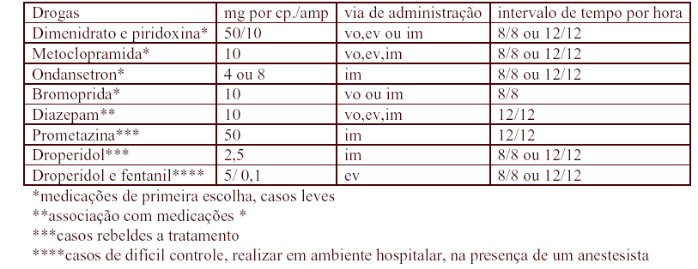
QUADRO 11 - Tratamento da crise aguda.
Reabilitação vestibular
A reabilitação vestibular é uma estratégia terapêutica que tem por objetivo acelerar a compensação central, provocando um conjunto de mudanças fisiológicas no sistema nervoso central, com reprogramação dos núcleos vestibulares do tronco encefálico, onde há o processamento da integração sensorial visual, proprioceptiva e vestibular, a fim de restabelecer o equilíbrio. Esta adaptação provocada pelos exercícios utilizados na RV pode ser explicada pelos fenômenos de habituação e sensibilização neuronal, em que estímulos inócuos geram cada vez menos ativação neuronal e estímulos intensos provocam uma ativação neuronal cada vez mais rápida e antecipatória. Inicialmente, a RV foi idealizada para ser utilizada em afecções vestibulares periféricas, unilaterais e crônicas, porém ao longo do tempo verificou-se sua efetividade também nas vestibulopatias centrais, nas bilaterais e nas de início agudo, sobretudo nestas últimas, encurtando o tempo que normalmente levaria para ocorrer a compensação central (em torno de 30 dias num adulto hígido, podendo este período ser alterado por fatores como idade ou comorbidades).
Então, quando utilizada precocemente, a RV acelera a compensação vestibular e, quando as lesões forem irreversíveis, auxilia na melhora da vertigem ou do desequilíbrio. Convém lembrar que o tratamento etiológico é de fundamental importância ou o elemento principal para o maior sucesso no tratamento, que também depende da correta indicação da RV, do método utilizado e da expectativa de resultado tanto por parte do médico quanto do paciente. Muitas vezes, se a RV conseguir conferir maior independência a um paciente que anteriormente era restrito ao leito, por exemplo, o resultado já é considerado satisfatório.
A RV pode feita através de exercícios específicos (inicialmente desenvolvidos por Cawthorne e Cooksey³⁴ na década de 40 para reabilitação de pacientes pós labirintectomia), que o paciente pode fazer em casa, ou pode-se lançar mãos de dispositivos de estimulação elétrica (Brainport Balance Device). Os exercícios são individualizados para cada paciente, sendo baseados em seus sintomas e deficiências analisados na posturografia de marcha. Se o paciente ainda apresentar resquícios de labirinto funcionante, opta-se por trabalhar em cima dos resíduos por meio da estimulação dos reflexos vestíbulo-ocular e vestíbulo-espinhal. Se o paciente, porém, for labirintectomizado bilateral, deve-se substituir os reflexos por respostas motoras alternativas, com reprogramação central e resultados geralmente mais pobres. Há estudos comprovando a eficácia dos exercícios de reabilitação vestibular na melhora da tontura e diminuição de quedas numa determinada população feminina idosa estudada, bem como melhora na qualidade de vida de idosos portadores de alguma vestibulopatia periférica^{35,36}. A RV na crise aguda também mostrou-se capaz de diminuir o tempo de compensação e intensidade dos sintomas bem como diminuiu a necessidade do uso dos sedativos labirínticos³⁷, que sabidamente retardam o tempo de compensação quando utilizados de maneira inadequada.
BIBLIOGRAFIA
1. Miniti A.; Bento R.F.; Butugan O.;Otorrinolaringologia Clínica e Cirúrgica, cap 14, 1993
2. Iain L.Grant; The Otolaryngologic Clinics of North America – The Treatment of Hearing Loss in Méniére’s Disease, 1997.
3. Neurology – Assessment : Electronystagmography, 1996
4. Peter C.Weber, The Otolaryngologic Clinics of North America - Méniére’s disease, Immune Mechanisms in Méniére’s Syndrome e Medical Treatment of Méniére’s Disease, dec 1997.
5. Susan J. H., Physical Therapy, vol 77- Advances in the Treatment of Vestibular Disorders, 1997.
6. Donald Robertson, Otolaryngologic Clinics of North America – Evaluation and Treatment of Uncmpensated Unilateral Vestibular Disease, 1997.
7. Cummings, Head and Neck Surgery - Otolaryngology, vol 4, 1993
8. Bento, R.F.; Miniti A.; Marone, M. Tratado de otologia, 1998.
9. Bittar, R.S.M.; Sanchez, T.G.; Formigoni,L. G. “Temas de Otoneurologia” .Apostilas do departamento de otorrinolaringologia do HCFMUSP. volumes I, II e III.
10. Conlon, B.J. “Méniére’s Disease: The Incidence of Hydrops in the Contralateral Asyntomatic Ear”. The Laryngospcope, 109: 1800-1802, 1999.
11. Ata do “Consenso Sobre Vertigem”. São Paulo, outubro de 1999.
12. Hoffmann, K.; Silverstein, H. “Inner ear perfusion: indications and applications”. Curr Opin Otolaryngol. Head Neck Surg, Oct 11(5):334-9, 2003.
13. Linstrom, C.J.; Gleich, L.L. “Otosyphilis: diagnostic and therapeutic update”. Jour Otolaryngol, 22:6, 1993.
14. Seminário de residentes HC-FMUSP, 2000, 2002, 2003 e 2004
15. Bronstein AM: Editorial review: “Benign paroxysmal positional vertigo: some recent advances”. Curr Opin Neurol 2003; 16:1.
16. Simoneti, L et al: Restrições posturais não interferem nos resultados da manobra de reposição canalicular; Rev Bras Otorr; 2005, 71:1.
17. Pereira FC, Motonaga SM: Prevalência dos sintomas otológicos na desordem temperomandibular: estudo de 126 casos; Rev Bras Otorr; 2001, 67:5
18. Caovilla HH, Ganança MM, Munhoz MSL, Silva MLG; Equilibriometria Clínica, 2000
19. Silva MLG, Munhoz MSL, Ganança MM, Caovilla HH; Quadros Clínicos Otoneurológicos Mais Comuns, 2000
20. Ganança MM, Munhoz MSL, Caovilla HH, Silva MLG; Estratégias Terapêuticas em Otoneurologia, 2000
21. Munhoz MSL, Ganança MM, Caovilla HH, Silva MLG; Casos Clínicos Otoneurológicos Típicos e Atípicos.
22. Ramos S, Ramos RF. Síndromes cocleovestibulares por distúrbios do metabolismo dos glicídios. Dietas nutricionais e evolução dos sintomas e limiares auditivos tonais. Ver Brás Otorrinolaringol, 59(2):112-20, 1993.
23. Ramos RF, Ramos S, Ganança MM, Mangabeira Albernaz PL, Caovilla HH. Avaliação otoneurológica em pacientes com labirintopatias e alterações da insulinemia. Acta AWHO; 8 (2):63-66, 1989.
24. Thomas J., Mohamed H.,The Epley or Canalith Repositioning Maneuvers for Classic Benign Positional Vertigo
25. Mohamed H. , The Maneuvers For Benign Positional Vertigo
26. Robert Baloh, Disorders Of the Vestibular System Cap:26 e 46
27. Medeiros IRT,Bittar RSM. Vertigem na infancia in:Otorrinolaringologia na infancia . Barueri-SP:Manole, 2009:70-80
28. Rochester MN et AL. Clinical practice guideline: Benign paroxysmal positional vertigo. Otolaryngology–Head and Neck Surgery (2008) 139, S47-S81
29.Jeffrey P. Staab. Psychological Aspects of vestibular disorders. Handbook of Clinical Neurophysiology, cap. 38.
30. Staab, JP; Ruckenstein, MJ. Expanding the Differential diagnosis of chronic dizziness. Arch Otolaryngol Head and Neck Surg, 2007;133:160-176
31.Odman, M; Maire, R. Chronic Subjective dizziness. Acta Oto-laryngologica, 2008. 128:10, 1085-1088.
32. Silverstein, H; Arruda, J. Direct round window membrane application of gentamicin in the treatment of Méniére's disease. Otolaryngol Head Neck Surg. 1999 May;120(5):649-55.
33. Coelho, DH; Lalwani, AK. Medical management of Ménière's disease. Laryngoscope. 2008 Jun;118(6):1099-108.
34. Cawthorne, T. Cooksey, FS. 1946. Proc Roy Soc Med 39:270.
35. Mantello EB, Moriguti JC. Vestibular rehabilitation's effect over the quality of life of geriatric patients with labyrinth disease. Braz J Otorhinolaryngol. 2008 Mar-Apr;74(2):172-80.
36. Ribeiro Ados S, Pereira JS. Balance improvement and reduction of likelihood of falls in older women after Cawthorne and Cooksey exercises. Braz J Otorhinolaryngol. 2005 Jan-Feb;71(1):38-46. Epub 2006 Jan 2.
37. Venosa AR, Bittar RS. Vestibular rehabilitation exercises in acute vertigo. Laryngoscope. 2007 Aug;117(8):1482-7.
38. UpToDate, 2013
39. Merchant, S. N.; Adams, J. C.; Nadol, JR, J. B. Pathophysiology of Mènière´s syndrome: are symptoms caused by endolymphatic hydrops? Otol. Neurotol., v.26. p. 74-81, 2005.
40. Rauch, S. D.; Marchant, S. N.; Thedinger, B. A. Ménière´s syndrome and endolymphatic hydrops: a double blind temporal bone study. Ann. Rhinol. Laryngol., v. 98, p. 873-883, 1989.
41. Tratado de Otorrinolaringologia, ABORL, 2011.

